I. Índice

I. Índice 1
1. Descripción general 6
1.1. Descripción básica del negocio 7
1.2. Situación actual del proyecto 9
1.3. ¿Qué hace único al proyecto? Ventajas competitivas 9
1.4. Factores de éxito claves del proyecto 10
1.5. Misión del negocio 11
1.5.1. Marco temporal 11
1.5.2. Determinación del alcance y competencias únicas 12
1.5.2.1. Alcance del producto 13
1.5.2.2. Alcance del mercado 14
1.5.2.3. Alcance geográfico 15
1.5.2.4. Competencias únicas 16
1.5.3. Desafíos 17
1.5.4. Declaración de la misión 19
1.6. Propuesta tecnológica de valor para el negocio 20
1.7. Conclusión 23
2. Análisis estratégico 24
2.1. Análisis de contexto 25
2.1.1. Análisis estructural de la industria 26
2.1.1.1. Intensidad de la rivalidad 27
2.1.1.2. Barreras de entrada 31
2.1.1.3. Barreras de salida 33
2.1.1.4. Amenaza de nuevos sustitutos 33
2.1.1.5. Poder de negociación de los proveedores 33
2.1.1.6. Poder de negociación de los compradores 33
2.1.1.7. Resumen del análisis estructural 35
2.1.1.8. Resumen del atractivo general de la industria 36
2.1.2. Análisis de los factores externos 37
2.1.2.1. Factores económicos y gubernamentales 37
2.1.2.2. Factores de mercado 39
2.1.2.3. Factores tecnológicos 42
2.1.3. Identificación de oportunidades y amenazas 45
2.1.3.1. Oportunidades 45
2.1.3.2. Amenazas 45
2.2. Análisis de la competencia 46
2.2.1. Principales competidores directos 47
2.2.2. Cadena de valor 48
2.2.2.1. Nuestra cadena de valor: S.A.T. 49
2.2.2.2. Cadena de valor del competidor: Softtur – Ingeniería en sistemas 50
2.2.2.3. Cadena de valor del competidor Southernway – Tecnología informática y soluciones 51
2.2.3. Perfil de posicionamiento competitivo del negocio 52
2.2.3.1. Selección de los factores críticos de éxito 52
2.2.3.2. Perfil competitivo del negocio frente a cada uno de los competidores más importantes 53
2.2.3.3. Resumen del análisis del posicionamiento Competitivo 57
2.2.4. Identificación de fortalezas y debilidades 58
2.2.4.1. Fortalezas 58
2.2.4.2. Debilidades 58
3. Análisis FODA general del negocio 60
3.1. Cuadro FODA 60
3.2. Evaluación del FODA 61
3. Segmentación 62
3.1. Criterios de segmentación 63
3.1.1. Rentabilidad 63
3.1.2. Identificación y mensurabilidad 63
3.1.3. Accesibilidad 64
3.1.4. Capacidad de respuesta 64
3.2. Bases para la segmentación de mercados 65
3.2.1. Macrosegmentación 65
3.2.1.1. Segmentación por tipo de cliente 65
3.2.1.2. Segmentación geográfica 66
3.2.2. Microsegmentación 68
3.2.2.1. Criterios de compra clave 68
3.2.2.2. Estrategias de compra 68
3.3. Selección del mercado meta 69
3.4. Posicionamiento - mapa perceptual del producto 69
4. Formulación de la estrategia de negocios 70
4.1. Posicionamiento del negocio 71
4.1.1. Matriz del atractivo de la industria y la fortaleza del negocio 71
4.1.2. Elección de las estrategias genéricas en función al análisis FODA 72
4.2. Programas generales de acción 73
4.3. Programas específicos de acción 79
4.4. Diagrama de Gantt 88
4.5. Estructura de la organización y análisis de puestos 89
4.5.1. Organigrama 89
4.5.2. Análisis de puestos 90
5. Producto 92
5.1. Ciclos de vida del producto 93
5.2. Tipos de producto 94
5.3. Líneas y mezclas de productos 95
5.4. Marcas 96
5.4.1. Uso de marcas 96
5.4.2. Marcas electrónicas 96
5.5. Packaging 97
5.5.1. Contenido y protección de los productos 97
5.5.2. Promoción de productos 97
5.5.3. Facilidad de almacenamiento, uso y disposición 98
5.5.4. Garantía del producto 98
6. Formulación de la estrategia de precios 99
6.1. Análisis del precio de la competencia 100
6.2. Análisis del precio basado en los clientes 101
6.2.1. Efecto del gasto 101
6.2.2. Efecto del conocimiento sustituto 101
6.2.3. Efecto del costo de cambio 102
6.2.4. Efecto del beneficio final 102
6.3. Análisis de costos 103
6.3.1. Costos fijos 103
6.3.2. Costos variables 103
6.4. Otros determinantes del precio 103
6.4.1. Etapas del ciclo de vida del producto 103
6.4.2. Estrategia de distribución 104
6.5. Selección de la estrategia de precios 104
7. Estrategias de promoción y distribución 105
7.1. Objetivo de la promoción 106
7.2. Mezcla de promociones 106
7.2.1. Publicidad 106
7.2.2. Relaciones públicas 108
7.2.3. Promoción de ventas 108
7.2.4. Ventas personales 109
7.3. Metas y tareas de promoción 110
7.4.1. Metas promocionales y A.I.D.A. 110
7.4. Costos de la estrategia promocional 112
7.5. Cuadro de resumen de promociones 113
7.6. Estrategias de distribución 114
7.6.1. Intermediarios de un canal y sus funciones 114
7.7.6. Funciones del canal 115
7.6.3. Estructura del canal 116
7.6.4. Servicios de distribución física 117
8. Análisis financiero 118
A. Anexos 130
A.1. Viabilidad del proyecto 131
A.1.1. Viabilidad legal 131
A.1.2. Viabilidad financiera económica 131
A.2. Notas de interés 132
A.3. Listado de anexos 132
A.4. Sitios web de interés 133
A.5. Material adicional 133

1. Descripción general

1.1. Descripción básica del negocio

La República Argentina siempre fue un destinto turístico para viajeros de todas partes en el mundo, por contar con una amplia variedad de paisajes y destinos, así como también de costumbres y productos –como por ejemplo el tango, y el asado– que despiertan el interés de los turistas.
Con el colapso del modelo económico de los noventas basado en la convertibilidad y la consiguiente devaluación de la moneda argentina, la Argentina se convirtió en un destino aún más atractivo por su menor costo frente a otras monedas, especialmente para turistas provenientes de países de la Unión Europea o Estados Unidos. Desde entonces, la industria turística ha experimentado un marcado crecimiento.
Las empresas de dicha industria necesitan la informática para mantenerse cada vez más competitivas y eficientes, utilizando diferentes aplicaciones para la gestión de las operaciones cotidianas de sus respectivos negocios. Con el auge de internet y el e-business, cada vez más empresas empezaron a apreciar las ventajas de hacer negocios y mantenerse en contacto por el entonces nuevo canal, con los clientes e incluso con socios y proveedores. Las ventajas más importantes de este nuevo enfoque son una mayor y dinámica comunicación y colaboración para la elaboración y entrega de un mejor producto o servicio al cliente.
Por otra parte, la industria de la informática sigue creciendo desde hace ya casi dos décadas, dada su aplicación en las operaciones y administración en general de todo tipo de negocios. Todavía existen numerosas empresas en el país que no hacen uso de la tecnología informática, y otras que sí lo hacen están descubriendo nuevas técnicas de usar la tecnología para obtener ventajas competitivas frente a sus competidores.
En este trabajo se explorará y desarrollará una idea de negocio que atiende dicha necesidad de aplicaciones informáticas para el manejo de los distintos negocios de la industria turística.
En el siguiente trabajo se desarrollará un proyecto de negocios que consiste en una empresa dedicada al desarrollo de soluciones informáticas para el sector turístico, cuyo nombre será SAT + Soluciones y Aplicaciones para el Turismo.
La empresa SAT + Soluciones y Aplicaciones para el Turismo construirá soluciones para el sector turístico, incluyendo sistemas de gestión para las actividades típicas que realizan las empresas relacionadas con el turismo y también soluciones a medida para cada empresa.
Según numerosos estudios, índices y notas, el sector turístico es uno de los que tuvieron mayor crecimiento, y se espera que la tendencia siga. Teniendo esto en cuenta, SAT + Soluciones y Aplicaciones para el Turismo estará entrando a un mercado amplio y en crecimiento, pero también con numerosos pequeños competidores.
El emprendimiento se enfocará en los clientes de Capital Federal y el Conurbano, por un lado; y del interior, por el otro.
Deberá también innovar en todo momento en cuanto a las soluciones que se ofrecerán, de manera de responder mejor a las necesidades de los clientes.

1.2. Situación actual del proyecto

Dado que hablamos de un emprendimiento nuevo, el proyecto se encuentra en una fase de pleno análisis.
Por tal motivo, no contaremos con la ventaja de tener una marca labrada por ser el nacimiento de la empresa. Se espera contrarrestar en parte dicho factor con una campaña publicitaria por internet.
En una primera etapa, estaríamos apuntando a clientes en Capital Federal y Gran Buenos Aires, y en menor medida al interior del país.

1.3. ¿Qué hace único al proyecto? Ventajas competitivas

En la actualidad, son muy pocas las empresas desarrolladoras de software y de consultoría informática que se dedican exclusivamente a atender a la industria turística.
Dado que dicha industria tiene un tamaño más que interesante, puede ser una fuente considerable de clientes. El mayor conocimiento y experiencia que nuestra empresa irá desarrollando será un factor clave a la hora de entregarle al cliente un producto que responda a sus necesidades de la manera más adecuada y eficiente.
Es importante mencionar que para mantener esta ventaja, se requerirá que la dirección se mantenga al tanto no sólo de los avances, cambios y novedades del ambiente de la informática; sino también de los mismos ocurridos en la industria turística del país.

1.4. Factores de éxito claves del proyecto

Liderazgo en especialización
- Mejor conocimiento del mercado turístico

Eficiencia y calidad de los procesos
- Dominio y aplicación de las últimas tecnologías informáticas
- Desarrollo de un producto de alta calidad

Cuidado de la relación con el cliente
- Estar atento a las necesidades e inquietudes de los clientes, dejando a estos participar y aportar ideas

1.5. Misión del negocio

1.5.1. Marco temporal

Se ha elegido un marco temporal de cuatro años para desarrollar nuestro plan de negocio, siendo la cantidad de tiempo típica sobre la cual se basan la mayoría de los análisis estratégicos en industrias sin características extraordinarias.
No se considera conveniente planificar más allá de esta barrera, dada la naturaleza más dinámica de la industria del software en comparación a las demás.
Asímismo, Argentina no goza históricamente de la estabilidad económica de la que pueden hacer gala algunos países del primer mundo y hay una mayor chance de que ocurran alteraciones que modifiquen nuestro contexto.
Finalmente, la crisis mundial de fines de 2008 y principios de 2009 supuso un freno para la economía mundial, afectando indirectamente el sector turístico. Aún así, y ya habiendo salido muchos países de la recesión, es un factor más a considerar.
Esto se combina con el hecho de que todo el sector de los servicios informáticos, entre los que se encuentra la industria del software, es considerablemente más nuevo y joven que el resto de las industrias, por lo que existen menos normativas, leyes y reglas que se aplican al sector; que aportan muchas veces un cierto marco de mayor estabilidad.
No obstante, se plantearán diferentes escenarios macroeconómicos más adelante en el desarrollo, de modo de captar estos posibles cambios.

1.5.2. Determinación del alcance y competencias únicas

Determinación del alcance:

Según la bibliografía tomada como referencia (El concepto y el proceso de estrategia – Capítulo 4 - Arnoldo Hax) el alcance podría agruparse de la siguiente manera:

- Alcance del Producto (ver detalle en pto. 2.1.2.1)
- Alcance del Mercado (ver detalle en pto. 2.1.2.2)
- Alcance Geográfico (ver detalle en pto. 2.1.2.3)

Determinación de ventajas competitivas:

- Competencias únicas (ver detalle en pto. 2.1.2.4)

1.5.2.1. Alcance del producto

Solución para gestión de reservaciones
Es una aplicación web para la administración de reservas de todo tipo. Permite integrarse con el resto de las aplicaciones, como la de hotelería y la de agencia de viajes. Entre las funcionalidades que tiene, permite ver las reservas a futuro en forma de calendario, notifica cuando una reserva presenta algún inconveniente, genera reportes y resúmenes, entre otras.

Solución para administración de paquetes turísticos
Se trata de una aplicación web para agencias de turismo, que permite la gestión de los destinos, estadías y demás elementos que manejan dichos negocios, pudiendo agruparlos en paquetes, buscar según criterios e interés en común. Tiene funcionalidad para reportes por paquetes e ítems en particular.

Solución para administración de hoteles
En este caso es también una aplicación web pero dedicada a la gestión de pequeños y medianos hoteles. Permite llevar un registro de la ocupación de las diferentes habitaciones y departamentos, junto con el estado actual y también histórico. Se puede integrar con la solución para reservaciones. Permite personalizar los diferentes tipos de habitación. Genera reportes de ocupación, según períodos determinados, por clases de habitación y más.

Solución para portales web
En la actualidad todas las empresas necesitan hacer uso de internet y el web como un canal adicional –y a veces el más importante- para llegar a sus clientes. Ofrecemos una solución de portal web para empresas, altamente personalizable y flexible, con una interfaz para la administración de los contenidos fácil de utilizar. Tiene soporte para multilenguaje.

1.5.2.2. Alcance del mercado

El mercado que atenderá nuestra empresa es el sector turístico. Este último es muy amplio en nuestro país, y viene experimentando crecimiento desde la salida de la convertibilidad y gracias a la diferencia del peso argentino con respecto a las monedas de los países del primer mundo. Lo anterior se combina con la oferta de variados paisajes y actividades únicas que se ofrecen en Argentina.

Hoteles
Los hoteles son un ramo muy importante del sector turístico. En general, se puede subdividir a estos en pequeños, medianos y grandes.
Durante la primera etapa de nuestro proyecto, nos enfocaremos en los pequeños y medianos.

Agencias de viajes
Las agencias de viajes son normalmente comercios minoristas que actúan como agentes o intermediarios entre las compañías que ofrecen servicios relacionados con el turismo (hoteles, aerolíneas, destinos, etc.) y el cliente.
Se encargan de averiguar disponibilidades en hoteles, aerolíneas y demás empresas afines y de encontrar destinos y agruparlos en itinerarios para los clientes. Por sus servicios le cobran un monto determinado al cliente, y a veces reciben una comisión por parte de las empresas del ramo.

1.5.2.3. Alcance geográfico

Capital Federal y Gran Buenos Aires
Se considerará la ciudad de Buenos Aires y sus alrededores por ser un gran atractivo turístico, sobre todo para extranjeros. Esta zona cuenta con numerosas agencias de viajes y hoteles, entre otras empresas del ramo.
Adicionalmente, la mayoría de las agencias de viajes importantes tienen sus sucursales en la Capital Federal.

Costa Atlántica
Consiste en las ciudades, pueblos, y balnearios comprendidos entre San Clemente del Tuyú y Necochea.
Esta región geográfica tiene particular interés por ser un importante destino turístico para los habitantes del país que mueve millones de personas anualmente y por tener, consecuentemente, numerosas empresas dedicadas a actividades relacionadas con el turismo.

Latinoamérica
El mercado turístico de Sudamérica presenta grandes oportunidades. La mayoría de los países tienen un sector turístico importante (en especial Chile y Perú) y tienen una cultura similar a la argentina, lo cual es favorable para mantener relaciones. Similar es el caso de Brasil, cuyo sector turístico es muy extenso, pero existe una barrera idiomática a superar.

1.5.2.4. Competencias únicas

Innovación y uso de tecnologías de última generación
SAT es una empresa dedicada al desarrollo de soluciones y aplicaciones web para el sector turístico.
La naturaleza dinámica y cambiante del ambiente del software y la informática en general requiere que se esté en continuo estudio, renovación y aplicación de las nuevas tecnologías y metodologías en beneficio del negocio y del cliente.

Especialización y conocimiento del sector turístico
SAT se diferenciará en la industria del desarrollo de software por su especialización y conocimiento hacia la actividad turística. Este conocimiento conlleva al desarrollo de soluciones que modelan las necesidades de los clientes de una manera más acertada.
Con el fin de mantener esta característica, será necesario estar al tanto de las noticias más importantes dentro del sector, así como también de los resultados, estadísticas, y surgimiento de nuevas tendencias a nivel de negocios.

Excelencia en el desarrollo de aplicaciones
Es importante crear soluciones que funcionen eficaz y eficientemente, y que también sean flexibles y personalizables. Por otra parte, la historia de las aplicaciones informáticas enseña que la facilidad de uso es una de las características más importantes a la hora de elegir un software.

1.5.3. Desafíos

Desafíos respecto a los productos
- Maximizar la estabilidad y la facilidad de uso
- Contemplar siempre la integración entre los diversos productos, de una manera sencilla

Desafíos respecto al alcance geográfico
- Lograr penetrar inicialmente con éxito en Capital Federal y alrededores
- Captar la atención de los negocios hoteleros de las afueras de Buenos Aires
- Incursionar en el mercado latinoamericano de habla hispana
- Afianzarnos en el mercado latinoamericano
- Ingresar en el mercado brasileño

Desafíos respecto al mercado
- Desarrollar experiencia valiosa acerca del mercado turístico, manteniéndonos al tanto de los cambios y tendencias
- Concentrarnos en el sector turístico

Desafíos respecto a las competencias únicas
- Desarrollar una reputación de excelencia en nuestro sector e industria, mediante el desarrollo de soluciones informáticas altamente optimizadas e integrada
- Concentrarnos en la aplicación de las últimas técnicas informáticas al sector turístico

1.5.4. Declaración de la misión

Misión
„SAT tiene como misión acompañar la gestión de las empresas del sector turístico en los próximos cuatro años, en Buenos Aires, en Argentina y en latinoamérica; mediante el desarrollo de soluciones y aplicaciones informáticas basadas en internet y el web, proporcionando a sus clientes ventajas competitivas con la optimización de sus procesos e integración con sus socios y proveedores.“

Visión
„Unificar, homogenizar, optimizar, integrar y hacer más accesibles las aplicaciones informáticas; de modo que nuestro cliente pueda hacer uso de ellos para obtener ventajas competitivas significativas de su propio negocio.“

Valores
Nos identificamos y regimos según las siguientes premisas:
- Excelencia – Siempre hay posibilidad de mejorar
- Adaptabilidad – Las necesidades de los negocios cambian, nuestras soluciones las acompañan
- Practicidad – Sólo es bueno si es aplicable en el día a día
- Compromiso – Nuestro éxito sólo existe gracias al de nuestros clientes

1.6. Propuesta tecnológica de valor para el negocio
Nuestro proyecto puede hacer uso de e-business para obtener numerosas ventajas para la administración, el negocio y, lo más importante, generar más valor agregado para el cliente. El e-business a su vez puede tomar la forma de diferentes modelos, cada uno de los cuales brinda a nuestra empresa diferentes posibilidades.
A continuación se detallan las tendencias de e-Business que podrían aplicarse a nuestro proyecto:

CRM (administración de la relación con el cliente)
Las tecnologías de administración de la relación con el cliente permitirán a la empresa afirmar los lazos con el cliente, permitiendo anticipar sus necesidades, ya sean de nuestros productos o de nuestro servicio.
El objetivo es mantener y mejorar las relaciones con nuestros distintos clientes. Esto es especialmente importante en nuestro negocio, donde la relación con el cliente continúa necesariamente después de la concretación de la venta y entrega del producto.
Se puede decir que el principal beneficio de CRM es para el cliente, que recibe un mejor servicio gracias a la atención personalizada, lo cual se traduce en una mayor fidelización del cliente.
Estas son algunas ventajas que CRM nos presenta:
- Establecer un diálogo continuo con sus clientes utilizando internet
- Conocer mejor las necesidades de sus clientes y ofrecerle soluciones personalizadas
- Maximizar la eficacia de sus iniciativas gracias a la información que la empresa tiene de su cliente
- Dirigirse al cliente de un modo coherente desde cualquier punto de la estructura de la empresa

ERP (planeamiento de los recursos empresariales)
Las soluciones ERP son aplicaciones integradas que constituyen la evolución de las antiguas aplicaciones de cada departamento o tarea. Típicamente integran las funciones clásicas de una empresa, como recursos humanos, stock, y gestión de producción, en una sola aplicación con una base de datos centralizada. Apuntan a la gestión correcta y eficiente de los recursos.
Nuestro negocio se maneja comunmente por proyectos, donde lo normal es agrupar y asignar recursos (equipos, especialistas, etc.) temporales durante el ciclo de desarrollo de un producto. Por este motivo, es necesario llevar un adecuado control sobre los recursos para evitar el desaprovechamiento. En estos casos, el modelo e-business puede ayudar a conseguirnos ventajas competitivas reales, de la mano de las soluciones ERP.
Entre las ventajas que nuestra empresa puede obtener de las soluciones ERP tenemos:
- Gestión eficiente de los recursos para los procesos clave de negocio, como ser la administración de los proyectos, reduciendo los tiempos ociosos y permitiendo una mejor distribución de las tareas
- Aumento del nivel de control que se tiene sobre los procesos, gracias a las herramientas de planificación, que conlleva a la finalización a tiempo de los proyectos y por ende a la satisfacción del cliente
- Centralización y aumento de la accesibilidad de la información de los empleados con respecto a sus habilidades, que cada proyecto pudiera requerir

Solución tecnológica propuesta para el proyecto haciendo uso de las ventajas del e-Business
Tomando lo anterior y acotándolo a la envergadura y marco temporal de nuestra empresa, se propone una solución basada en el web que implemente ERP (planeamiento de recursos empresariales), con el objetivo de proporcionar una ventaja estratégica en la gestión de las operaciones del “núcleo” del negocio, permitiendo controlar la producción y haciendo un uso eficiente de los recursos de la empresa.
Adicionalmente, la solución incluirá funcionalidad CRM para el manejo y reporte de problemas asociados con los productos.
El negocio del desarrollo de software se maneja comunmente mediante proyectos. Los mismos suelen dividirse comumente en tareas, las cuales son asignadas a cada empleado. La solución informática permitirá administrar todo esto de la manera más eficiente, proporcionando además información para la toma de decisiones y reportes.
La misma se detalla en los puntos 8 y 9 de este trabajo.

1.7. Conclusión
Nuestro proyecto presenta grandes oportunidades para el crecimiento y la expansión, dado que se basa en una industria con crecimiento sostenido hace tiempo y también proyectado, y por atender un mercado amplio y que es clave para la economía del país, por sus resultados y proyecciones.
Se deberá prestar especial atención a la expansión hacia el mercado latinoamericano, que presenta mayor potencial que el nacional.
Si bien la industria se compone de numerosas empresas, la especialización y el conocimiento que SAT aportará ayudará en la penetración del mercado.
Los factores mencionados resumen el alto potencial que tiene nuestro emprendimiento.

2. Análisis estratégico

2.1. Análisis de contexto

2.1.1. Análisis estructural de la industria

El Análisis Porter de las cinco fuerzas es un modelo elaborado por el economista Michael Porter en 1979, en que se describen las cinco fuerzas que influyen en la estrategia competitiva de una compañía que determinan las consecuencias de rentabilidad a mediano y largo plazo de un mercado, o algún segmento de éste.
Para Porter, existen cinco diferentes tipos de fuerzas que marcan el éxito o el fracaso de un sector o de una empresa:

- Amenaza de entrada de nuevos competidores
- La rivalidad entre los competidores
- Poder de negociación de los proveedores
- Poder de negociación de los compradores
- Amenaza de ingreso de productos sustitutos

En las secciones posteriores se realizará un análisis de la industria del software, siguiendo la metodología de Porter, que se ha ganado una gran aceptación en las últimas dos décadas.

2.1.1.1. Intensidad de la rivalidad

La rivalidad entre los competidores está en el centro de las fuerzas que determinan al atractivo de la industria según el modelo adoptado para el análisis del proyecto.
Existen una serie de factores de la rivalidad que se destacan, como:

Concentración y equilibrio entre los competidores
Este sector está compuesto básicamente por tres subgrupos.
El primero es un número reducido de grandes empresas, la mayoría de capitales extranjeros, dedicadas principalmente a la comercialización de productos de otros países y a la prestación de servicios informáticos. En este grupo, que incluye prácticamente a la totalidad de las empresas más relevantes a nivel mundial (IBM, EDS, Accenture, HP, etc.), pueden distinguirse tres tipos diferenciados: las que son representantes de sus casas matrices con escasa generación de valor agregado doméstico, aquellas que elaboran localmente parte de sus productos o proveen distintas clases de servicios, tanto para nuestro país como para el exterior, y aquellas que son proveedoras de servicios de consultoría u outsourcing para el Estado y grandes clientes.
El segundo es un reducido grupo de empresas de capital nacional, proveedoras de servicios, integradoras y/o desarrolladoras de soluciones específicas, con un volumen de operaciones por encima de los $20.000.000. Estas empresas emplean corrientemente entre 100 y 500 personas.
En tercer lugar, hay un numeroso y heterogéneo conjunto de pequeñas y medianas empresas, de capital nacional o mixto, distribuidas aproximadamente en tercios entre empresas de más de 15 años en el mercado, de entre 15 y 5 años, o menor de esta antigüedad, dedicadas al desarrollo local de productos de software, ya sea para el mercado doméstico o externo, y a la provisión de servicios informáticos variados. Estas empresas emplean aproximadamente entre 5 y 100 personas.
Se puede encontrar más información en el informe de sector de CESSI, “Situación Actual y Desafíos Futuros…”, en la sección de anexos.

Crecimiento de la industria
Según artículos de la Cámara de Empresas de Software y Servicios informáticos –o CESSI que son sus siglas– (ver Anexo en la sección 12.1), la industria se encuentra en marcado crecimiento desde hace ya algunos años, siendo la Argentina el que demuestra el mayor desarrollo y evolución de la región latinoamericana.
Los atenuantes del crecimiento de la industria son básicamente tres.
El primero es la dificultad para obtener financiación debido a los altos intereses que imponen las entidades bancarias, y a que las empresas del sector trabajan esencialmente con bienes intangibles, que los bancos no pueden usar como respaldo.
El segundo desafío al crecimiento es la falta de oferta de mano de obra calificada. Debido a esto hay una gran rotación de personal entre empresas, a las cuales les cuesta retener el personal y amortizar la capacitación de ellos.
La tercera cuestión está ligada al anterior, y es la disminución de la rentabilidad, ligada sobre todo al creciente aumento de los salarios de los empleados causado por la gran demanda de mano de obra que existe.
Aún así, la industria muestra fuertes signos de crecimiento, cercano al 20% anual hasta 2007, y cercano al 18% en 2009 (ver presentación 2009 del CESSI en el Anexo, sección 12.1) aún con un escenario de crisis mundial, ayudada por la diferencia de cambio monetario, y la creatividad y calificación de los profesionales de la Argentina, y un creciente mercado en el exterior.

Costo fijo o de almacenamiento
Este es un factor atractivo de la industria del software, ya que es considerablemente menor que en las industrias más clásicas.
Por su naturaleza, el software se almacena en computadoras, que son capaces de almacenar grandes cantidades de información. A su vez, el costo de almacenamiento en las computadoras se reduce notablemente cada año.
Otro factor relativo al almacenamiento del software es el resguardo, o backup. Éste puede realizarse en medios de bajo costo como los discos compactos.
Lo único que puede requerir almacenamiento físico son los insumos de distribución, como por ejemplo las cajas de los discos compactos en el caso de la distribución por este medio.

Características del producto
La industria del software se caracteriza por ser muy amplia y ofrecer de igual forma una extensa variedad de productos.
Existen algunos productos de amplia difusión y relativamente genéricos, como las herramientas de oficina, como la suite Office de Microsoft, que incluye aplicaciones genéricas como procesador de texto, planillas de cálculo, etc.
No obstante, los productos son típicamente soluciones específicas para la registración y proceso de la información de un negocio o empresa particular, e incluso parte de ella.
Entre las soluciones para empresas completas se encuentran, entre otros, las aplicaciones para hoteles –que incluyen tanto las operaciones típicas de un hotel como reservas, pero también pagos y otras funciones financieras–, por citar un ejemplo.
Existen soluciones informáticas más específicas, cuya funcionalidad se encuentra avocada a un departamento en particular. Ejemplos de éste tipo son las aplicaciones contables (Tango, por ejemplo), las de personal o las de stock.
Finalmente, en la última década comenzaron a popularizarse una nueva gama de aplicaciones, cuyo alcance se extiende y hasta trasciende las fronteras de la empresa, llamadas “aplicaciones empresariales”. Éstas tienen la particularidad de no estar diseñadas para una empresa en particular, sino que integran todas las funciones típicas en un solo sistema, altamente adaptable.

Rivalidad entre competidores |  | Muy Poco Atractivo | Poco Atractivo | Neutro | Atractivo | Muy Atractivo
Concentración y equilibrio entre los competidores | Importante |  |  |  |  |  | Bajo
Crecimiento relativo de la industria | Lento |  |  |  |  |  | Rápido
Costo fijo o de almacenamiento | Alto |  |  |  |  |  | Bajo
Características del producto | Producto Genérico |  |  |  |  |  | Producto Especial

Actual
Futuro

2.1.1.2. Barreras de entrada

Diferenciación del producto
En la industria existe un grado muy alto de diferenciación entre los productos que se comercializan en la industria, ya que en en general son aplicaciones especializadas para algún tipo de operación y/o negocio.
Existen líneas de productos enteras para cada industria y sector de la Argentina, y también del exterior, como por ejemplo, software agropecuario, hotelero, de restaurants, etc.
También hay productos individuales para funciones específicas de la empresa. Ejemplos típicos son las aplicaciones de stock, contables, de recursos humanos, entre muchos otros.
En los últimos años se empezaron a ver ofertas maduras de productos de software empresarial, que trasciende la frontera entre departamentos y tipos de negocio para ofrecer en un paquete único todas las funciones, centralizando la información de la empresa, ayudando a la integración vertical y horizontal de la empresa.

Identificación de la marca
Según los informes del CESSI y Pro acerca de la industra (ver anexos en la sección 12.) si bien el desarrollo y la tenencia de una marca de buena reputación es deseable, no constituye un requisito, ya que un gran número de pequeñas y medianas empresas experimetaron ventas por montos notables.

Efecto de la experiencia en la industria
El efecto de la experiencia es importante, ya que permite entender mejor las necesidades del cliente, y brindarle soluciones que mejor modelen las necesidades de su negocio.
En la industria del software aún siguen subsistiendo problemas de calidad, confiabilidad y cumplimiento de tiempos. Estos problemas son pulidos en muchas ocasiones gracias a la experiencia que cada empresa del ramo va adquiriendo con el paso del tiempo.

Barreras de entrada |  | Muy Poco Atractivo | Poco Atractivo | Neutro | Atractivo | Muy Atractivo
Diferenciación del producto | Escasa |  |  |  |  |  | Importante
Identificación de la marca | Baja |  |  |  |  |  | Alta
Requerimientos de capital | Bajos |  |  |  |  |  | Altos
Efecto de la experiencia | Sin importancia |  |  |  |  |  | Muy importante

Actual
Futuro

2.1.1.3. Barreras de salida
No existen barreras de salida relevantes en el caso de la industria del software.
Esto se debe a que la mayoría de los activos pueden venderse a otras empresas, como las computadoras utilizadas para el desarrollo, el mobiliario, etc. La industria no utiliza activos muy específicos, y no nos afectarían barreras emocionales.
Finalmente, no hay ningun impedimento desde el punto de vista gubernamental que impida la eventual retirada.

2.1.1.4. Amenaza de nuevos sustitutos
No existen productos sustitutos para el software en las empresas modernas. Éstas, sin importar qué tipo de tecnología, negocio o procesos usen, en general usan o comenzarán a usar algún tipo de software. Esto es precisamente uno de los factores que hace que tenga tanto crecimiento.

2.1.1.5. Poder de negociación de los proveedores
El trato con proveedores que mantiene la industria del software es más limitado que en otras industrias más tradicionales, dado que no se hace uso de materia prima, limitándose mayoritariamente a la compra de equipos informáticos e insumos ocasionales.

2.1.1.6. Poder de negociación de los compradores

Rentabilidad de los compradores
El sector turístico atrae más de 4.000.000 de turistas a la Argentina cada año. Durante el 2008, el generó US$ 4.600 millones, que equivalieron al 7,2 % del total de exportaciones de ese año.
El sector IVT (Viajes y Turismo) constituye el cuarto complejo exportador en la economía del páis.
Si bien existen un gran número de empresas que conforman el sector turístico –existen en el país más de 3000 agencias de viajes (cifras de la Cámara Argentina de Turismo, ver Anexo en el punto 12.), por ejemplo, se puede afirmar que hay menos de 50 empresas que puedan considerarse como grandes.
Otro importante negocio dentro del sector turístico es la hotelería. Como ejemplo, en la actualidad y sólo en la ciudad de Buenos Aires existen numerosos hoteles, a saber, 17 de cinco estrellas, 53 de cuatro, 42 de tres y 64 de dos o una, sin entrar demasiado en los detalles de este segmento. La hotelería en particular es un sector dentro del turismo que viene creciendo, beneficiándose de la devaluación que atrae a turistas del viejo mundo.
Más información acerca del sector turístico se puede encontrar en el Anexo 12., en el informe de la CAT.

Costo de cambio del comprador
En general, el abandono de un sistema por parte de un cliente en favor a otro representa un desafío no precisamente trivial.
Quizá el factor más importante para el comprador sea el abandono de los viejos sistemas de cómputo y registración, que seguramente representaron un alto costo para la empresa al momento de su adquisición, y que por otra parte en muchos casos si bien muestran signos de desactualización y necesidad de amplias modificaciones, todavía funcionan.
Otros factor es el miedo inherente al cambio, dentro del mismo personal, de los sistemas de uso cotidiano; lo anterior está ligado a otro ítem de no menor importancia: el costo de entrenamiento del personal.
Los temas mencionados anteriormente junto con los costos de desarrollo incial e implementación, y algunos otros factores, hacen que el costo de cambio para el cliente sea alto.

Contribución a la calidad o servicio de los productos de los compradores
Mediante su producto de software, la industria proporciona a sus compradores numerosas ventajas, ayudas y características que aumentan el valor agregado del producto o servicio de su comprador.
El producto de software, en su función básica, ayuda al comprador a registrar sus procesos de negocio debidamente, y agregando rapidez, confiabilidad, reducción de errores humanos y comodidad.
Adicionalmente, proporciona a la administración herramientas para la correcta gestión y verificación de objetivos, como por ejmplo reportes, comparaciones, gráficos y más instrumentos de ayuda para la toma de decisiones.
Llevando lo anterior un paso más allá, las nuevas aplicaciones empresariales le permiten a los compradores mejorar los procesos de negocio actuales facilitando que se comparta información clave entre departamentos, y también almacenando y analizando mucha más información de sus clientes, para que puedan comprender mejor sus necesidades y lograr así la satisfacción total del cliente.

Poder de los compradores |  | Muy Poco Atractivo | Poco Atractivo | Neutro | Atractivo | Muy Atractivo
Costo de cambio del comprador | Alto |  |  |  |  |  | Bajo
Contribución a la calidad o servicio de los productos de los compradores | Alta |  |  |  |  |  | Baja
Rentabilidad de los compradores | Pequeña |  |  |  |  |  | Grande

Actual
Futuro

2.1.1.7. Resumen del análisis estructural

Resumen |  | Muy Poco Atractivo | Poco Atractivo | Neutro | Atractivo | Muy Atractivo
Intensidad de la rivalidad
Barreras de entrada
Barreras de salida
Poder de negociación de los proveedores
Poder de negociación de los compradores
Amenaza de nuevos sustitutos
Amenaza de nuevos entrantes

Actual
Futuro

2.1.1.8. Resumen del atractivo general de la industria

Resumen | Poco Atractivo | Neutro | Atractivo
Industria del software

Actual
Futuro

2.1.2. Análisis de los factores externos

2.1.2.1. Factores económicos y gubernamentales
En este ámbito, la industria del software se ve en general favorecida.

Impacto del cambio de moneda extranjera
Una ventaja competitiva decisiva para la mayoría de las empresas del país –al menos, en su fase inicial- que exportan software, es la diferencia de cambio que existe entre el peso, y el dólar y el euro. Esto permite el ingreso con precios competitivos a mercados como EE.UU. y Europa, donde están los mayores importadores de software (según el CESSI - ver informe sobre el sector en el Anexo 12.), aunque también Latinoamérica y Brasil.
En cuanto a la política del gobierno argentino con respecto al peso del peso argentino frente a otras monedas, la intención es mantenerlo devaluado (en el orden de AR$ 3,90-4 a US$ 1) para favorecer las exportaciones, que vienen apoyando el crecimiento económico de los últimos años.

Nivel salarial
El nivel salarial es un tema que merece la atención ya que, dada la escasez de mano de obra altamente calificada, los salarios experimentaron una suba considerable durante los últimos tres años. A raíz de la desaceleración del crecimiento producto de la crisis mundial, tendieron a estabilizarse durante 2009.
Actualmente, existe una lucha para mantener la lealtad de los empleados y retenerlos por parte de las empresas, ya que en muchas ocasiones los empleados sólo permanecen en una empresa por un año o dos, habiendo recibido capacitación por parte del empleador. Situaciones como esta constituyen malas inversiones para las empresas y además ayudan a aumentar los sueldos de los profesionales en el mercado, ya que las empresas están dispuestas a pagar mejores sueldos si les permite crecer de todas formas.

Suministro de mano de obra
La alta tasa de rotación entre empresas se debe a que gracias al crecimiento y el consecuente aumento de empleo en el ramo, se generó una gran demanda de mano de obra especializada para cubrir los nuevos proyectos y tareas provenientes de clientes extranjeros.
Actualmente, en el país no se está satisfaciendo dicha demanda de personal. Esta es una preocupación de mayor importancia para todos los participantes de industria, así como para el gobierno.

Apoyo gubernamental
Según el informe proviste por el CESSI, existe diálogo con el gobierno para estudiar la posiblidad de que éste último bonifique a las pequeñas y medianas empresas de algunos de los impuestos que actualmente abonan.
Según una nota del diario Infobae (se puede ver la nota en el anexo), con el ahora ex-ministro de economía, el gobierno entiende la importancia y potencial que presenta la industria del software en el país, y muestra intenciones de acompañar su crecimiento en un futuro cercano, ayudando a fomentar las carreras relacionadas con la informática.

Factores económicos y gubernamentales | Muy Poco Atractivo | Poco Atractivo | Neutro | Atractivo | Muy Atractivo
Impacto del cambio de moneda extranjera
Nivel salarial
Suministro de mano de obra
Apoyo gubernamental

Actual
Futuro

2.1.2.2. Factores de mercado

Tamaño del mercado
Cuando hablamos del mercado que SAT va a atender, es decir, el sector turístico, estamos hablando de una industria importante y voluminosa, que aportó en 2009 más del 7% de la economía argentina, según datos de la Cámara Argentina de Turismo.
El sector IVT (Viajes y Turismo) constituye el cuarto complejo exportador en la economía del páis.
El sector turístico atrae más de 4.000.000 de turistas a la Argentina cada año. Durante el 2008, el generó US$ 4.600 millones, que equivalieron a casi el 8% del total de exportaciones de ese año.
Si bien existen un gran número de empresas que conforman el sector turístico –existen en el país más de 3000 agencias de viajes (cifras de la Cámara Argentina de Turismo, ver Anexo en el punto 12.), por ejemplo, se puede afirmar que hay menos de 50 empresas que puedan considerarse como grandes.
Otro importante negocio dentro del sector turístico es la hotelería. Como ejemplo, en la actualidad y sólo en la ciudad de Buenos Aires existen numerosos hoteles, a saber, 17 de cinco estrellas, 53 de cuatro, 42 de tres y 64 de dos o una, sin entrar demasiado en los detalles de este segmento.

Tasa de crecimiento del mercado
Además, el sector experimenta desde 2001 una escalada exponencial cada año en cuanto a su PBI, que llegó a duplicarse en 2006 con respecto a 2001.
La hotelería en particular es un sector dentro del turismo que viene creciendo, beneficiándose de la devaluación que atrae a turistas del viejo mundo.
Más información acerca del sector turístico se puede encontrar en el Anexo 12., en el informe de la CAT.

Diferenciación del producto
La industria del software se caracteriza por ser muy amplia y ofrecer de igual forma una extensa variedad de productos.
Existen algunos productos de amplia difusión y relativamente genéricos, como las herramientas de oficina, como la suite Office de Microsoft, que incluye aplicaciones genéricas como procesador de texto, planillas de cálculo, etc.
No obstante, los productos son típicamente soluciones específicas para la registración y proceso de la información de un negocio o empresa particular, e incluso parte de ella.
Entre las soluciones para empresas completas se encuentran, entre otros, las aplicaciones para hoteles –que incluyen tanto las operaciones típicas de un hotel como reservas, pero también pagos y otras funciones financieras–, por citar un ejemplo.
Existen soluciones informáticas más específicas, cuya funcionalidad se encuentra avocada a un departamento en particular. Ejemplos de éste tipo son las aplicaciones contables (Tango, por ejemplo), las de personal o las de stock.
Finalmente, en la última década comenzaron a popularizarse una nueva gama de aplicaciones, cuyo alcance se extiende y hasta trasciende las fronteras de la empresa, llamadas “aplicaciones empresariales”. Éstas tienen la particularidad de no estar diseñadas para una empresa en particular, sino que integran todas las funciones típicas en un solo sistema, altamente adaptable.

Crecimiento de la industria
Según artículos de la Cámara de Empresas de Software y Servicios informáticos –o CESSI que son sus siglas– (ver Anexo en la sección 12.1), la industria se encuentra en marcado crecimiento desde hace ya algunos años, siendo la Argentina el que demuestra el mayor desarrollo y evolución de la región latinoamericana.
Los atenuantes del crecimiento de la industria son básicamente tres.
El primero es la dificultad para obtener financiación debido a los altos intereses que imponen las entidades bancarias, y a que las empresas del sector trabajan esencialmente con bienes intangibles, que los bancos no pueden usar como respaldo.
El segundo desafío al crecimiento es la falta de oferta de mano de obra calificada. Debido a esto hay una gran rotación de personal entre empresas, a las cuales les cuesta retener el personal y amortizar la capacitación de ellos.
La tercera cuestión está ligada al anterior, y es la disminución de la rentabilidad, ligada sobre todo al creciente aumento de los salarios de los empleados causado por la gran demanda de mano de obra que existe.
Aún así, la industria muestra fuertes signos de crecimiento, cercano al 20% anual hasta 2007, ayudada por la diferencia de cambio monetario, y la creatividad y calificación de los profesionales de la Argentina, y un creciente mercado en el exterior.

Factores de mercado | Muy Poco Atractivo | Poco Atractivo | Neutro | Atractivo | Muy Atractivo
Tamaño del mercado
Tasa de crecimiento del mercado
Diferenciación del producto
Crecimiento de la industria

Actual
Futuro

2.1.2.3. Factores tecnológicos

Complejidad
Las técnicas y metodologías mencionadas presentan un nivel de complejidad considerablemente elevado, que reduce en parte la entrada de competidores ocasionales.
El desarrollo de software es una tarea que requiere un amplio repertorio de habilidades y conocimientos. Más aún, es un proceso que abarca numerosas disciplinas, como la ingeniería del software pero también las telecomunicaciones y el diseño gráfico. Naturalmente, cada una de las disciplinas son profesiones por sí solas, por lo que el proceso implica la participación de varios profesionales, en muchas ocasiones con títulos universitarios o avanzados en sus carreras. En las últimas dos décadas la complejidad de las aplicaciones de software creció abruptamente, aumentando también los requerimientos de habilidades necesarias para el desarrollo. Un claro ejemplo de este aumento son el Web y sus aplicaciones. Basta comparar los sitios web de principios de la década de 1990 con los que hoy en idea pueden encontrarse, para dar cuenta de este fenómeno.
Finalmente, es importante mencionar que la complejidad del software en muchas ocasiones dificulta en mayor o menor medida el entendimiento y la satisfacción de las necesidades del cliente.

Patentes
En el mundo existe una tendencia hacia el patentamiento de software que no ha sido adoptada aún en Argentina.
Argentina, en cambio, excluye a los programas de computación como invención patentable porque entiende que se trata de una elaboración intelectual sin carácter industrial, y les otorga protección mediante la ley de derechos de autor (ley 11.723).
En general, quienes fomentan el patentamiento del software son grandes empresas desarrolladoras que quieren la máxima protección para sus productos. En la vereda contraria, están en general pequeñas empresas, que promueven el software libre, individuos, y en menor medida, algunas grandes empresas.

La tendencia hacia el patentamiento del software existe porque el derecho de autor no protege acabadamente al software. Mediante derechos de autor, se puede proteger la expresión de una idea, pero no la idea en sí. Desarrolladores de software pueden tomar esa idea y desarrollar nuevos trabajos, sin infringir derechos de autor de terceros. Estos problemas no se presentan con una patente, la cual otorga a su titular un derecho de explotación exclusivo de la idea por el período de vigencia de la patente, que es de 20 años.

Requerimientos de I+D del producto y del proceso
El costo de producción de un paquete de software es insignificante, si se compara con el alto costo de su desarrollo. El desarrollo de una aplicación de software comercial requiere de una gran cantidad de tiempo y dinero. Las empresas de software amortizan el desarrollo con la venta de una gran cantidad de paquetes de software.
Los gastos iniciales en desarrollo, marketing e infraestructura de soporte técnico para las versiones iniciales son considerables. Como alternativa, el desarrollo de nuevas versiones basadas en una anterior requiere menos gastos para desarrollar porque están basadas en la misma técnica de desarrollo. Los márgenes gruesos en el negocio del software son a menudo 70% o 80% ya que se necesitan muy pocos gastos para soportar una compañía de software. El trabajo del recurso humano es el mayor ítem ya que el desarrollo de software a menudo involucra el trabajo en equipo de 6, 12 o incluso 100 personas.

Factores tecnológicos | Muy Poco Atractivo | Poco Atractivo | Neutro | Atractivo | Muy Atractivo
Complejidad
Patentes
Requerimientos de I&D del producto y proceso

Actual
Futuro

2.1.3. Identificación de oportunidades y amenazas

2.1.3.1. Oportunidades
- Industria en crecimiento
- Producto altamente especializado
- Diferenciación del producto
- Importancia del efecto de la experiencia
- Escasas restricciones gubernamentales
- Compradores rentables
- Mercado amplio y en crecimiento

2.1.3.2. Amenazas
- Escasa protección gubernamental
- Pocos compradores importantes
- Gran contribución al servicio o producto del comprador
- Posibilidad de aumento de inflación
- Dificultad para conseguir mano de obra especializada

2.2. Análisis de la competencia

2.2.1. Principales competidores directos

Desde el punto de vista del mercado
- Tienen una elevada participación del mercado
- Tienen un conocimiento bien acabado del mercado

Desde el punto de vista funcional
- Poseen la base técnica más sólida
- Ofrecen la mejor calidad de producto

2.2.2. Cadena de valor

La cadena de valor fue descrita y popularizada por Michael E. Porter en su best-seller de 1985, “Competitive Advantage: Creating and Sustaining Superior Performance”. La cadena de valor categoriza las actividades que producen valor añadido en una organización. Se dividen en dos tipos de actividades.
Por un lado, las actividades primarias que conforman la creación física del producto, las actividades relacionadas con su venta y la asistencia post-venta. Se dividen en:
- Logística interna: recepción, almacenamiento y distribución de las materias primas.
- Operaciones (producción): recepción de las materias primas para transformarlas en el producto final.
- Logística externa: almacenamiento de los productos terminados y distribución del producto al consumidor.
- Ventas y Marketing: actividades con las cuales se da a conocer el producto.
- Servicios post-venta (mantenimiento): actividades destinadas a mantener o realizar el valor del producto. Ej: garantías
Estas actividades son apoyadas por las también denominadas actividades secundarias:
- Infraestructura de la organización: actividades que prestan apoyo a toda la empresa, como planificación, contabilidad y finanzas
- Dirección de recursos humanos: búsqueda, contratación y motivación del personal
- Desarrollo de tecnología (investigación y desarrollo): obtención, mejora y gestión de la tecnología
- Abastecimiento (compras): proceso de compra de los materiales
Para cada actividad de valor añadido han de ser identificados los generadores de costes y valor.

2.2.2.1. Nuestra cadena de valor: S.A.T.

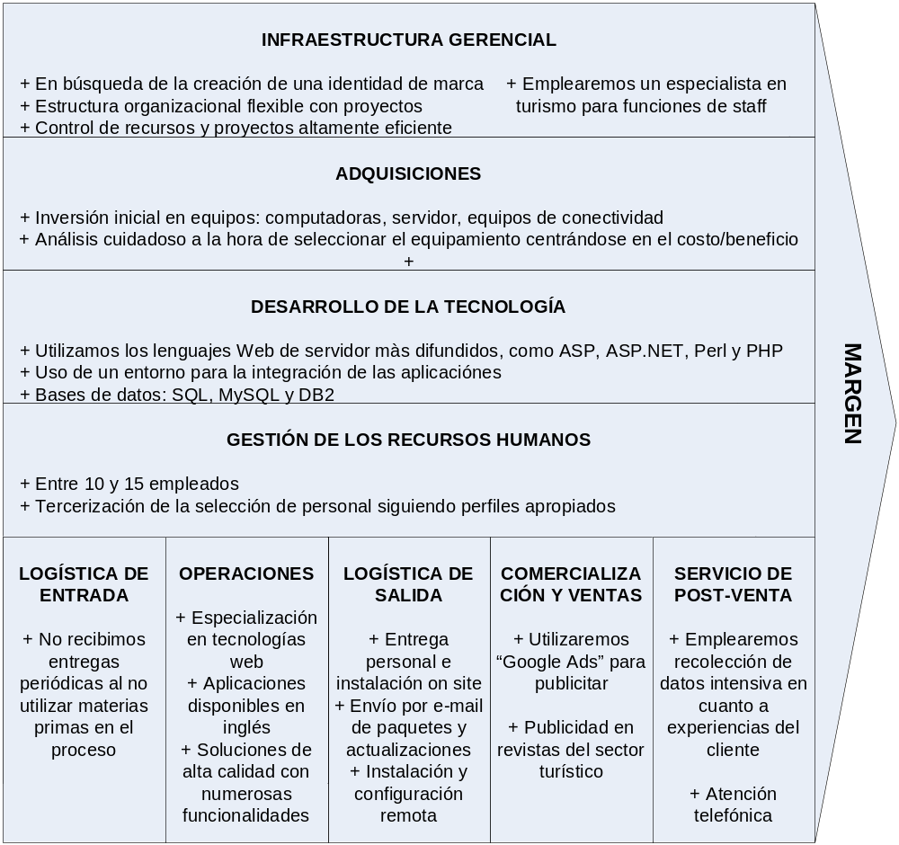

2.2.2.2. Cadena de valor del competidor: Softtur – Ingeniería en sistemas

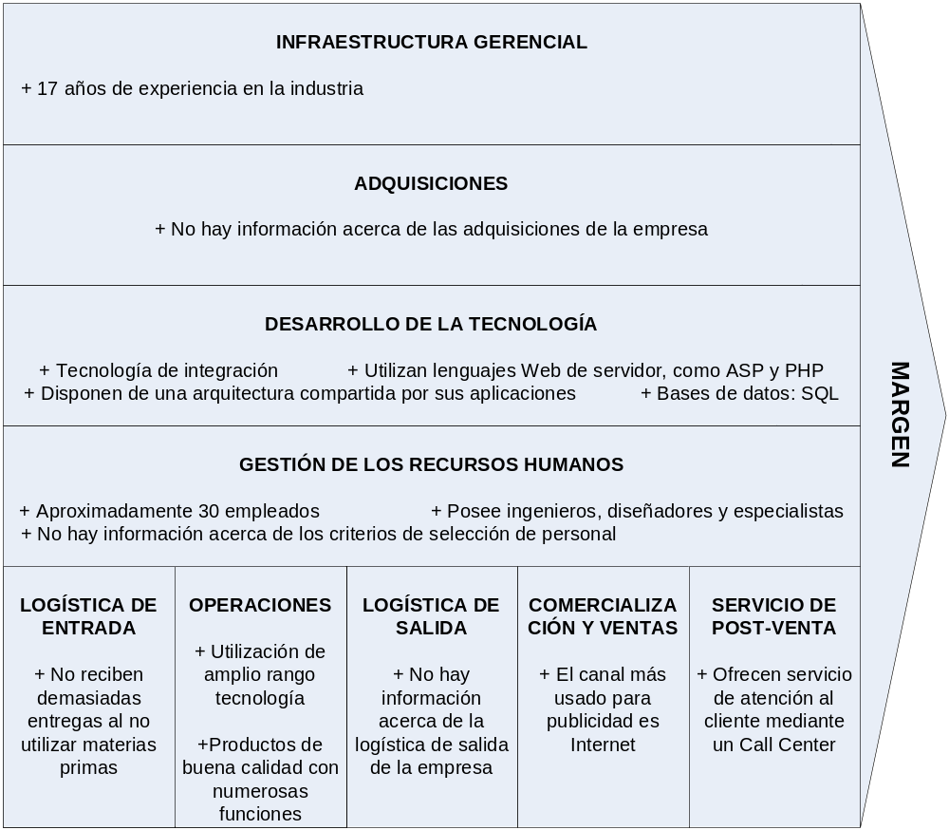

2.2.2.3. Cadena de valor del competidor Southernway – Tecnología informática y soluciones

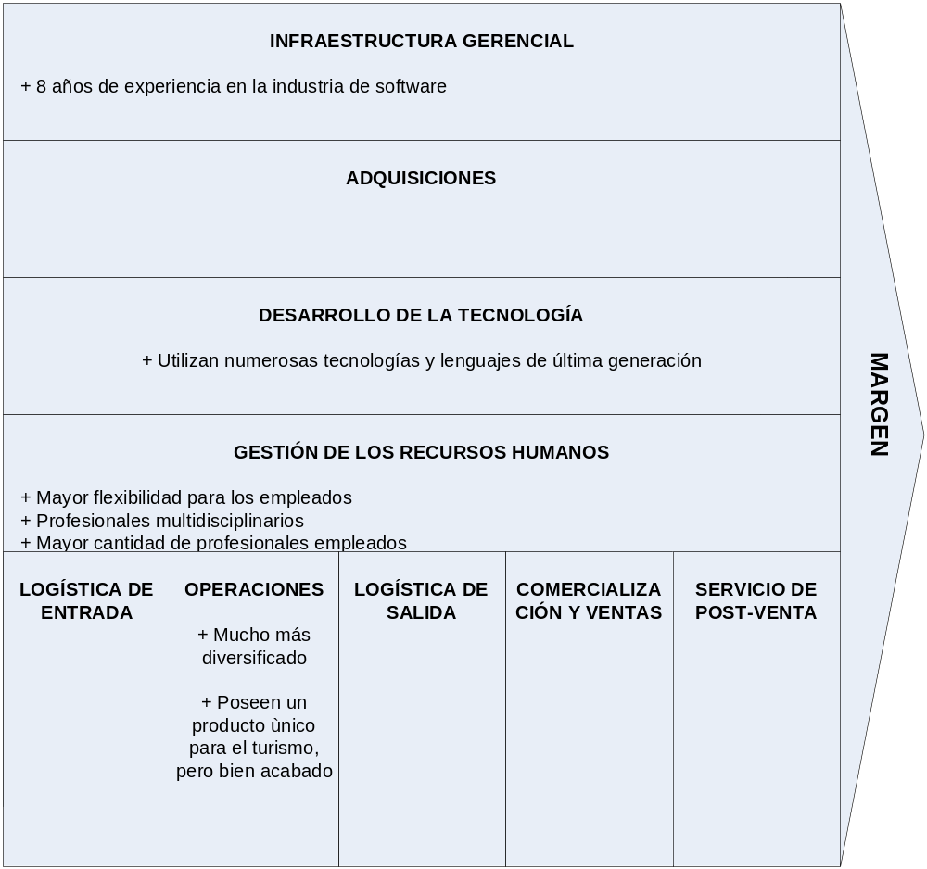

2.2.3. Perfil de posicionamiento competitivo del negocio

2.2.3.1. Selección de los factores críticos de éxito

Liderazgo en especialización
- Mejor conocimiento del mercado turístico

Eficiencia y calidad de los procesos
- Dominio y aplicación de las últimas tecnologías informáticas
- Desarrollo de un producto de alta calidad

Cuidado de la relación con el cliente
- Estar atento a las necesidades e inquietudes de los clientes, dejando a estos participar y aportar ideas

2.2.3.2. Perfil competitivo del negocio frente a cada uno de los competidores más importantes

Evaluación competitiva de la infraestructura gerencial
A partir de la comparación de las cadenas de valor nuestra y de nuestros competidores podemos apreciar que nuestros competidores nos aventajan en lo que se refiere a la imagen de la empresa, por estar hace ya varios años en la industria. Por el contrario, nuestra organización está naciendo y por lo tanto no es conocida en el mercado.
Nuestra intención a futuro será obtener una ventaja frente a la competencia gracias a una superior gestión y planificación de nuestras operaciones, que se irá desarrollando durante la primera etapa de nuestro proyecto.

Infraestructura gerencial | Gran debilidad | Debilidad leve | Equiparados | Fortaleza leve | Gran fortaleza
Sistema de planificación
Sistema de control de gestión
Imagen organizacional

Actual
Futuro

Evaluación competitiva de la gestión de los recursos humanos
En este apartado SAT se ve ligeramente mejor posicionada que sus competidores. Esto es gracias a que gozamos de un sistema de selección y ubicación de personal superior, orientado a elegir los mejores profesionales para nuestro negocio.
A diferencia de nuestros competidores, se utilizará un sistema de recompensas para aumentar la retención de personal –un tema por demás crítico para nuestro negocio actualmente-. Sin embargo, esta ventaja no se considerará a futuro debido a que paulatinamente se va volviendo una necesidad para todas las empresas que quieren retener el personal para no desperdiciar el costo de entrenamiento y selección.

Gestión de los recursos humanos | Gran debilidad | Debilidad leve | Equiparados | Fortaleza leve | Gran fortaleza
Selección, promoción y colocación
Sistema de evaluación
Sistema de recompensas

Actual
Futuro

Evaluación competitiva de la gestión de la tecnología
En cuanto a la selección de tecnología, nos encontramos equiparados con nuestros competidores, ya que tanto nuestra empresa como ellos usamos un gran número de tecnologías informáticas actuales para el desarrollo de nuestros productos.
Obtendremos una ventaja a futuro gracias a la implementación de aplicaciones empresariales que aumentan la integración horizontal y nos dan mayor flexibilidad, así como también facilitan una eficiente gestión de los recursos y proyectos.
De la misma forma, desarrollaremos una ventaja frente a nuestros competidores gracias al liderazgo en desarrollo de nuevos productos, que se adapten mejor a las necesidades de nuestra clientela.

Tecnología | Gran debilidad | Debilidad leve | Equiparados | Fortaleza leve | Gran fortaleza
Selección de tecnología
Estrategia horizontal de tecnología
Asignación de recursos y gestión de proyectos
Desarrollo de nuevos productos

Actual
Futuro

Evaluación competitiva de la comercialización y las ventas
Actualmente nos encontramos equiparados en cuanto a estrategia de distribución y oficinas de venta, ya que tanto SAT como sus competidores tienen una única oficina en la ciudad de Buenos Aires.
El canal de promoción más usado es internet tanto por SAT como por las otras dos competidoras. Parte de nuestra campaña será la promoción mediante avisos en revistas del sector turístico, que representará una ventaja a futuro.
De igual modo, si bien actualmente también nos encontramos equiparados en cuanto a la investigación y definición del mercado, implementaremos estrategias para lograr una ventaja a futuro hacia el liderazgo en conocimiento del mercado.
Comercialización y ventas | Gran debilidad | Debilidad leve | Equiparados | Fortaleza leve | Gran fortaleza
Definición y análisis de los mercados
Estrategia de distribución
Investigación de mercado
Ubicación y número de oficinas de venta

Actual
Futuro

2.2.3.3. Resumen del análisis del posicionamiento Competitivo

Resumen | Gran debilidad | Debilidad leve | Equiparados | Fortaleza leve | Gran fortaleza
Comercialización y ventas
Tecnología
Gestión de los recursos humanos
Infraestructura gerencial
Resumen general

Actual
Futuro

2.2.4. Identificación de fortalezas y debilidades

2.2.4.1. Fortalezas
- Gestión y asignación de recursos y proyectos
- Mayor conocimiento y análisis del mercado
- Especialización en los productos

2.2.4.2. Debilidades
- Mayor dificultad de conseguir financiación
- Ausencia inicial de imagen organizacional y marca
- Falta de experiencia

3. Análisis FODA general del negocio

3.1. Cuadro FODA

Fortalezas | Oportunidades
- Gestión y asignación de recursos y proyectos  - Mayor conocimiento y análisis del mercado  - Especialización en los productos | - Industria en crecimiento  - Producto altamente especializado  - Diferenciación del producto  - Importancia del efecto de la experiencia  - Escasas restricciones gubernamentales  - Compradores rentables  - Mercado amplio y en crecimiento
Debilidades | Amenazas
- Mayor dificultad de conseguir financiación  - Ausencia inicial de imagen organizacional y marca  - Falta de experiencia | - Escasa protección gubernamental  - Pocos compradores importantes  - Gran contribución al servicio o producto del comprador  - Posibilidad de aumento de inflación  - Dificultad para conseguir mano de obra especializada

3.2. Evaluación del FODA

 | Oportunidades | Amenazas
Fortalezas | Estrategia FO | Estrategia FA
Fortalezas | - Establecer una estrategia de liderazgo por diferenciación.  - Aprovechar y maximizar la rentabilidad de la industria mediante la correcta gestión de recursos y proyectos. | - Establecer sistemas de recompensas para retener empleados difíciles de reemplazar.  - Identificar los compradores más importantes mediante el análisis del mercado.
Debilidades | Estrategia DO | Estrategia DA
Debilidades | - Buscar cuidadosamente financiación conveniente para acompañar el crecimiento de la industria. | - Generar una imagen y marca, junto con experiencia, para acaparar los clientes más importantes del sector.

3. Segmentación

3.1. Criterios de segmentación

La segmentación del mercado es el proceso de dividir un mercado en grupos significativos, relativamente similares e identificables. El fin de este proceso consiste la identificación del mercado meta al que el negocio apunta.
El segmento del mercado es un grupo de personas u organizaciones que comparten una o más características que hacen tener necesidades de productos similares.
Nosotros no vendemos productos de consumo masivo donde podemos identificar claramente las áreas de población que nos interesa acceder, sino que vendemos productos y servicios a empresas. Por este motivo, se realizará una segmentación en torno a negocios.
Para que la selección de un segmento sea eficaz, se deben tener en cuenta cuatro criterios que debería cumplir un segmento para que merezca ser tratado como tal.

3.1.1. Rentabilidad
El sector turístico es una de las mayores fuentes de ingreso del país. La actividad económica de turimo y viajes (AETV) constituye aproximadamente un 7% de todo el PBI nacional. A lo largo del capítulo se ofrece información más detallada sobre las características de este sector y su composición.

3.1.2. Identificación y mensurabilidad
Existe una gran cantidad de información del sector turístico, en su mayoría proveniente de la Cámara Argentina de Turismo, aunque también se complementa con algunas otras fuentes. La misma es información pública que se actualiza año a año y constituye una fuente confiable de información de mercado. Ver detalle de las fuentes en la sección de anexos.

3.1.3. Accesibilidad
Las organizaciones que componen el sector turístico resultan accesibles utilizándose una mezcla de marketing adecuada, sin que se observen impedimentos u obstáculos que dificulten el acceso y alcance de los potenciales clientes del negocio.

3.1.4. Capacidad de respuesta
Debido a la variedad de negocios dentro del sector turístico, las mezclas de marketing varían de acuerdo al ramo que se trate, como ser los hoteles o las agencias de viaje. Los diferentes tamaños de los negocios también merecen una mezcla de marketing diferente.

3.2. Bases para la segmentación de mercados

En el caso de los negocios, las variables de segmentación pueden dividirse en dos grandes categorías: las variables de macrosegmentación y las variables de microsegmentación.

3.2.1. Macrosegmentación

3.2.1.1. Segmentación por tipo de cliente

Hoteles
Los hoteles son un ramo muy importante del sector turístico. En general, se puede subdividir a estos en pequeños, medianos y grandes.
La Argentina dispone de más de 10 mil establecimientos de alojamiento, los que suman un total de 500 mil plazas. Estas se encuentran concentradas, principalmente, en alojamientos de tipo hotelero y el resto en establecimientos parahoteleros. Los hoteles de 1, 2 y 3 estrellas representan cerca del 60% de las plazas disponibles.
En los últimos 4 años, la oferta de plazas del país se incrementó 17%, incorporando cerca de 71 mil plazas adicionales. En tanto que los hoteles de 1, 2 y 3 estrellas presentan un 9% más que en el 2003.
La Provincia de Buenos Aires concentra la mayor parte de plazas ofertadas. Luego le siguen Córdoba y la región Patagonia, en su conjunto.
Durante la primera etapa de nuestro proyecto, nos enfocaremos en los pequeños y medianos.

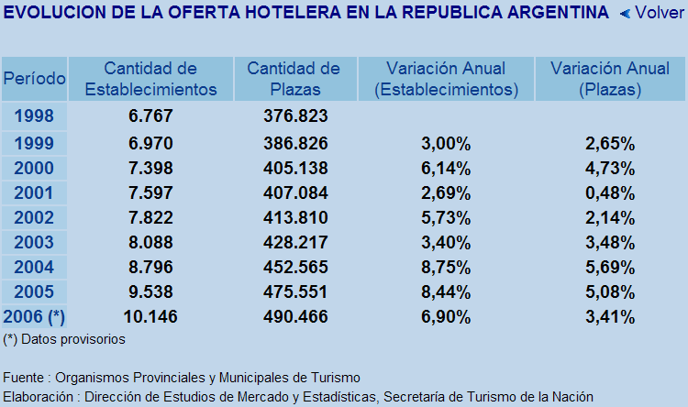

Agencias de viaje
Las agencias de viajes son normalmente comercios minoristas que actúan como agentes o intermediarios entre las compañías que ofrecen servicios relacionados con el turismo (hoteles, aerolíneas, destinos, etc.) y el cliente.
Se encargan de averiguar disponibilidades en hoteles, aerolíneas y demás empresas afines y de encontrar destinos y agruparlos en itinerarios para los clientes. Por sus servicios le cobran un monto determinado al cliente, y a veces reciben una comisión por parte de las empresas del ramo.

3.2.1.2. Segmentación geográfica

Capital Federal y Gran Buenos Aires
Según la Cámara Argentina de Turismo, en esta zona se concentra la mayoría de agencias de viaje del país.
En la capital nacional también existen numerosos hoteles, a saber, 17 de cinco estrellas, 53 de cuatro, 42 de tres y 64 de dos o una.

Alrededores del conurbano
Nos referimos a las empresas turísticas ubicadas en las afueras del conurbano, en geneal a más de 30 Km de la Capital Federal. Existen numerosos hoteles, pequeños y medianos, y empresas que ofrecen algún tipo de hospedaje.

Interior del país
En este caso abarcamos el resto de las empresas turísticas que caen más lejos de la zona de los alrededores del conurbano, descrita anteriormente.

Latinoamérica
Nos referimos a los países de habla hispana de Sudamérica, junto con Brasil. Según los informes de la Cámara Argentina de Turismo, es un mercado en franco crecimiento y no se puede dejar de tener en cuenta.

3.2.2. Microsegmentación

3.2.2.1. Criterios de compra clave
En el mercado turístico, muchas veces la decisión de elegir o no un paquete de aplicaciones de software está dada por las características que se le están ofreciendo al comprador. Entre ellas tenemos:

- Calidad del producto – en los sistemas informáticos, la calidad viene dada por: facilidad de uso, flexibilidad, confiabilidad y escalabilidad
- Precio conveniente
- Prestigio y reputación del comprador
- Asistencia técnica y/o servicio de post-venta

3.2.2.2. Estrategias de compra

- Cliente optimizador
Las empresas del mercado turístico pertenecen a este perfil de cliente, dado que en general solicitarán numerosas cotizaciones que se adecúen a sus necesidades y analizará cuidadosamente las ventajas y desventajas de cada alternativa antes de tomar una decisión.
Esto se debe a que la elección de un sistema informático que apoye al funcionamiento de una empresa es algo difícilmente trivial, no solo por el costo que conlleva sino también porque tendrá consecuencias significativas en el desempeño de su organización.

3.3. Selección del mercado meta

Mercado meta de segmentos múltiples
Nuestro mercado meta serán las empresas de turismo situadas tanto en Buenos Aires y sus alrededores, como en el exterior del país. Entre los negocios que éstas abarcan, nos dedicaremos a los hoteles y las agencias de turismo. Nos interesan sobre todo los grandes clientes, y también los de mediano tamaño, que esté buscando un producto de excelencia que cubra sus necesidades y los sorprenda con funcionalidades adicionales.

3.4. Posicionamiento - mapa perceptual del producto

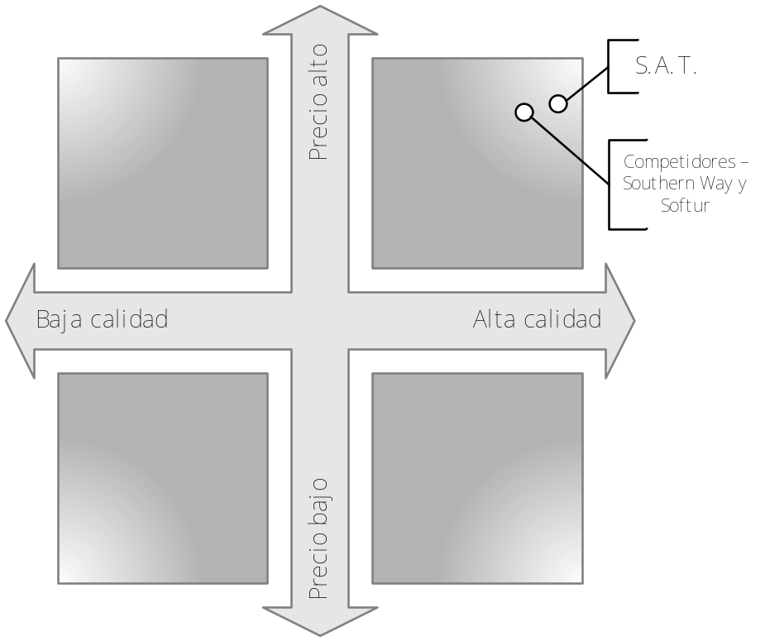

4. Formulación de la estrategia de negocios

4.1. Posicionamiento del negocio

4.1.1. Matriz del atractivo de la industria y la fortaleza del negocio
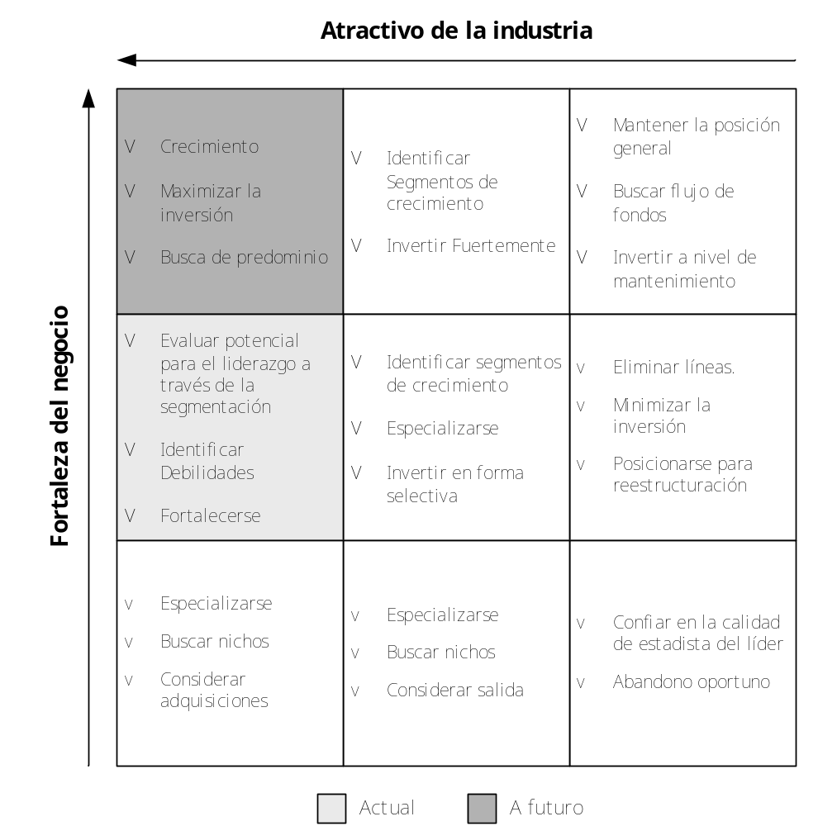

4.1.2. Elección de las estrategias genéricas en función al análisis FODA

De acuerdo al análisis FODA concluido en el punto 2 y como se remarcó en el gráfico anterior, inicialmente nuestro negocio adoptará una estrategia de identificación de las debilidades para el posterior fortalecimiento, y se evaluará el potencial para establecer un liderazgo por medio de la segmentación.
En el futuro, adoptaremos una estrategia de crecimiento y maximización de la inversión, buscando el predominio en el mercado.

4.2. Programas generales de acción

A continuación se presentan los programas generales de , junto con sus respectivos programas específicos de acción.

Penetrar el mercado geográficamente para lograr aumentar la presencia en nuestro segmento
- Penetrar el mercado de Capital Federal y alrededores
- Penetrar el mercado de latinoamericano de habla hispana
- Penetrar el mercado brasileño

Desarrollar e implementar un marco tecnológico que acompañe el crecimiento y facilite el acceso a la información
- Diseñar e implementar un sistema de ERP
- Diseñar e implementar un sistema de CRM

Comercialización y ventas efectivas
- Promocionar nuestros productos por sitios de internet y revistas del sector turístico
- Mejorar el producto hasta alcanzar el liderazgo
- Explorar nuevos canales de distribución
- Desarrollar una política de precios flexible
Descripción del plan general de acción

Implementar un marco tecnológico que acompañe el crecimiento y facilite el acceso a la información
Descripción del programa
Será necesario contar con el debido soporte tecnológico para el correcto y eficiente funcionamiento de nuestro negocio, ahora y en el futuro. Con ese fin, desarrollaremos estrategias para implementar aplicaciones empresariales.
Directivo responsable
Gerente de Tecnología Informática
Indicadores clave para el control de gestión
Aceptación de las aplicaciones por parte del personal
Descripción del primer gran hito
Todos los departamentos utilizan el mismo sistema integrado
Fecha del primer gran hito
Un año
Plazo de ejecución
Cuatro años

Descripción del plan general de acción

Penetrar el mercado geográficamente para lograr aumentar la presencia en nuestro segmento
Descripción del programa
Existe un gran potencial dentro del mercado latinoamericano para nuestros productos actuales. Debería aprovecharse este factor para desarrollar una estrategia que permita acaparar una parte del mercado exterior latinoamericano.
Directivo responsable
Gerente de Ventas
Indicadores clave para el control de gestión
Número de ventas en cada región de Latinoamérica
Descripción del primer gran hito
Desarrollo de un plan específico para uno de los países latinoamericanos
Fecha del primer gran hito
Seis meses
Plazo de ejecución
Cuatro años

Descripción del plan general de acción

Implementar un marco tecnológico que acompañe el crecimiento y facilite el acceso a la información
Descripción del programa
Será necesario contar con el debido soporte tecnológico para el correcto y eficiente funcionamiento de nuestro negocio, ahora y en el futuro.
Directivo responsable
Gerente de Tecnología Informática
Indicadores clave para el control de gestión
Aceptación de las aplicaciones por parte del personal, reportes de errores en el software
Descripción del primer gran hito
Todos los departamentos utilizan el mismo sistema integrado
Fecha del primer gran hito
Un año y medio
Plazo de ejecución
Cuatro años

Vínculos de los programas generales de acción con los desafíos planteados con los cambios de misión:

Definición del programa General de Acción | Penetrar el mercado geográficamente para lograr aumentar la presencia en nuestro segmento | Desarrollar e implementar un marco tecnológico que acompañe el crecimiento y facilite el acceso a la información | Comercialización y ventas efectivas
Maximizar la estabilidad y la facilidad de uso |  | X
Contemplar siempre la integración entre los diversos productos, de una manera sencilla |  | X
Lograr penetrar inicialmente con éxito en Capital Federal y alrededores | X |  | X
Captar la atención de los negocios hoteleros de las afueras de Buenos Aires | X |  | X
Incursionar en el mercado latinoamericano de habla hispana | X |  | X
Afianzarnos en el mercado latinoamericano | X |  | X
Ingresar en el mercado brasileño | X |  | X
Desarrollar experiencia valiosa acerca del mercado turístico, manteniéndonos al tanto de los cambios y tendencias |  |  | X
Concentrarnos en el sector turístico |  |  | X
Desarrollar una reputación de excelencia en nuestro sector e industria | X | X | X
Concentrarnos en la aplicación de las últimas técnicas informáticas al sector turístico |  | X | X

Vínculos de los programas generales de acción con el resultado del análisis FODA:
 | Definición del programa General de Acción | Penetrar el mercado geográficamente para lograr aumentar la presencia en nuestro segmento | Desarrollar e implementar un marco tecnológico que acompañe el crecimiento y facilite el acceso a la información | Comercialización y ventas efectivas
F | Gestión y asignación de recursos y proyectos |  | X
F | Mayor conocimiento y análisis del mercado | X | X | X
F | Especialización en los productos |  |  | X
O | Industria en crecimiento | X |  | X
O | Producto altamente especializado |  | X | X
O | Diferenciación del producto |  |  | X
O | Importancia del efecto de la experiencia |  |  | X
O | Escasas restricciones gubernamentales | X
O | Compradores rentables | X |  | X
D | Mayor dificultad de conseguir financiación | X
D | Ausencia inicial de imagen organizacional y marca |  |  | X
D | Falta de experiencia |  | X
A | Escasa protección gubernamental | X
A | Pocos compradores importantes | X
A | Gran contribución al servicio o producto del comprador |  | X | X
A | Posibilidad de aumento de inflación | X
A | Dificultad para conseguir mano de obra especializada |  | X

4.3. Programas específicos de acción

Implementar un sistema ERP
Descripción del programa
Aumentar la eficiencia de nuestros procesos y gestión será clave para maximizar la eficiencia de los recursos de nuestra organización. Para ello, implementaremos un sistema ERP. Dado que dichas aplicaciones representan típicamente un reto no sólo de desarrollo sino también de aceptación por parte de los usuarios, en este caso nuestro personal, su capacitación será parte de nuestro plan.
Declaración de prioridades
Primera prioridad absoluta
Cumplimiento programado
Dos años a partir del comienzo del plan
Responsabilidad
Directivo de Tecnología Informática
Procedimiento para controlar el cumplimiento
Cumplimiento en fecha de las etapas del proyecto, porcentaje de aceptación
Declaración de desempeño y metas
Porcentaje de tareas completadas a tiempo, horas trabajadas por empleado por proyecto, cantidad de horas de proyectos en función del tiempo
Equipo de trabajo
Gerente de Tecnología Informática, Desarrolladores, Asistente de Gerente de Tecnología Informática

Implementar un sistema CRM
Descripción del programa
Desarrollar una relación con el cliente de excelencia es clave en nuestro negocio, donde en general los lazos con el cliente se mantienen pasada la venta. Con este fin, implementaremos un sistema CRM para la administración de las relaciones con el cliente. Dado que esto representan típicamente un reto no sólo de desarrollo sino también de aceptación por parte de los usuarios, en este caso nuestro personal, su capacitación será parte de nuestro plan.
Declaración de prioridades
Muy deseable
Cumplimiento programado
Dos años a partir del comienzo del plan
Responsabilidad
Directivo de Tecnología Informática
Procedimiento para controlar el cumplimiento
Encuestas de satisfacción al cliente, aceptación del sistema por parte del personal
Declaración de desempeño y metas
Satisfacción del cliente
Equipo de trabajo
Gerente de Tecnología Informática, Desarrolladores, Asistente de Gerente de Tecnología Informática

Penetrar el mercado de Capital Federal y alrededores
Descripción del programa
La meta es ganar un marketshare en la zona de la ciudad de Buenos Aires y sus alrededores. Se hará énfasis en buscar y establecer contactos con nuevos clientes de la zona, establecer nuevos puntos de venta convenientes en la zona, y de dar a conocer nuestra línea de productos.
Declaración de prioridades
Primera prioridad absoluta
Cumplimiento programado
Un año a partir del comienzo del plan
Responsabilidad
Directivo de Ventas
Procedimiento para controlar el cumplimiento
Informes y reportes de ventas por región
Declaración de desempeño y metas
Participación en el mercado, márgenes de beneficios, éxito de la línea de productos
Equipo de trabajo
Gerente de Ventas, Vendedor, Asistente de Gerente de Ventas

Penetrar el mercado latinoamericano de habla hispana
Descripción del programa
La meta es ganar un marketshare en la América latina. Se hará énfasis en buscar y establecer contactos con nuevos clientes de la zona, establecer nuevos puntos de venta convenientes en la zona, y de dar a conocer nuestra línea de productos.
Declaración de prioridades
Muy deseable
Cumplimiento programado
18 meses a partir del comienzo del plan
Responsabilidad
Directivo de Ventas
Procedimiento para controlar el cumplimiento
Informes y reportes de ventas por región
Declaración de desempeño y metas
Participación en el mercado, márgenes de beneficios, éxito de la línea de productos
Equipo de trabajo
Gerente de Ventas, Vendedor, Asistente de Gerente de Ventas

Penetrar el mercado brasileño
Descripción del programa
La meta es ganar un marketshare en el Brasil. Se dejará esta región para la última etapa dado que es un país con una lengua diferente y hará falta adaptar nuestro producto para ese mercado, así como desarrollar algunas nuevas habilidades tales como el idioma en sí. Se hará énfasis en buscar y establecer contactos con nuevos clientes de la zona, establecer nuevos puntos de venta convenientes en la zona, y de dar a conocer nuestra línea de productos.
Declaración de prioridades
Deseable
Cumplimiento programado
18 meses a partir del comienzo del plan
Responsabilidad
Directivo de Ventas
Procedimiento para controlar el cumplimiento
Informes y reportes de ventas por región
Declaración de desempeño y metas
Participación en el mercado, márgenes de beneficios, éxito de la línea de productos
Equipo de trabajo
Gerente de Ventas, Vendedor, Asistente de Gerente de Ventas

Promocionar nuestros productos por sitios de internet y revistas del sector turístico
Descripción del programa
El objetivo es atraer nuevos clientes hacia nuestros productos.
En primer lugar, se realizará una campaña de publicidad por avisos Google (Googleads), que son avisos que aparecen selectivamente según los gustos y páginas que un usuario frecuenta y por lo tanto ayudan a segmentar la publicidad más efectivamente, y también en algunas revistas del sector turístico a definir en función al costo del aviso.
Para facilitar la concretación de las ventas, se introducirán promociones de venta tales como descuentos en costos de licencias de uso en función a la cantidad.
Se ofrecerá la visita sin cargo de un vendedor calificado de nuestra empresa a las instalaciones del posible comprador, para que detalle las características de nuestros productos y su aplicabilidad en el negocio del cliente.
Declaración de prioridades
Primera prioridad absoluta
Cumplimiento programado
Seis meses a partir del comienzo del plan
Responsabilidad
Directivo de Ventas
Procedimiento para controlar el cumplimiento
Cantidad de llamados, cantidad de visitas recibidas tanto en el sitio web como en nuestras oficinas
Declaración de desempeño y metas
Participación en el mercado, márgenes de beneficios, éxito de la línea de productos, ventas
Equipo de trabajo
Gerente de Ventas, Asistente de Gerente de Ventas, Diseñador Gráfico

Mejorar el producto hasta alcanzar el liderazgo
Descripción del programa
El objetivo es desarrollar y evolucionar hacia un producto que se adapte a las necesidades del cliente, más que ningún otro en el mercado. Se hará énfasis en estudiar el funcionamiento de los negocios del sector, la oferta de productos de la competencia, y los últimos adelantos tecnológicos.
Declaración de prioridades
Primera prioridad absoluta
Cumplimiento programado
Dos años a partir del comienzo del plan
Responsabilidad
Directivo de Ventas
Procedimiento para controlar el cumplimiento
Reportes de ventas concretadas por producto, encuestas de satisfacción al cliente
Declaración de desempeño y metas
Participación en el mercado, márgenes de beneficios, éxito de la línea de productos, ventas
Equipo de trabajo
Gerente de Ventas, Asistente de Gerente de Ventas, Desarrollador, Diseñador Gráfico

Explorar nuevos canales de distribución
Descripción del programa
El objetivo de este programa es encontrar nuevos puntos de distribución y plaza para nuestra línea de productos. Nos enfocaremos en las exposiciones y eventos del sector y de la industria, y del estudio y la búsqueda de nuevos puntos de venta.
Declaración de prioridades
Primera prioridad absoluta
Cumplimiento programado
Seis meses a partir del comienzo del plan
Responsabilidad
Directivo de Ventas
Procedimiento para controlar el cumplimiento
Cantidad de visitas de clientes y de ventas por cada punto de venta diferente
Declaración de desempeño y metas
Participación en el mercado, cantidad de ventas, éxito de la línea de productos
Equipo de trabajo
Gerente de Ventas, Vendedor, Asistente de Gerente de Ventas

Desarrollar una política de precios flexible
Descripción del programa
El objetivo de este programa será fijar el precio del producto según las necesidades y posibilidades de nuestros clientes y las características de nuestro producto, con el fin de realizar una oferta más conveniente.
Declaración de prioridades
Deseable
Cumplimiento programado
Un año a partir del comienzo del plan
Responsabilidad
Directivo de Ventas
Procedimiento para controlar el cumplimiento
Cantidad de ventas concretadas y no concretadas
Declaración de desempeño y metas
Participación en el mercado, cantidad de ventas, éxito de la línea de productos
Equipo de tareas
Gerente de Ventas, Vendedor, Asistente de Gerente de Ventas

4.4. Diagrama de Gantt
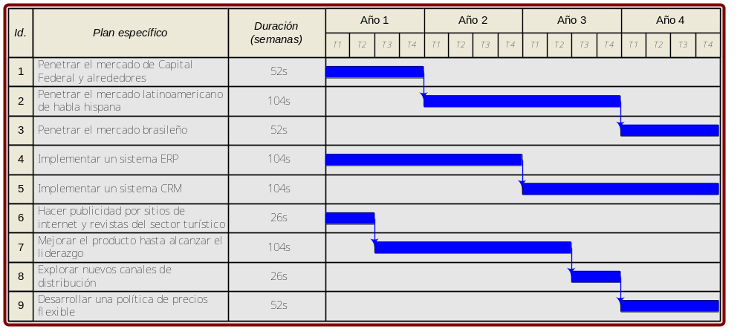

4.5. Estructura de la organización y análisis de puestos

4.5.1. Organigrama

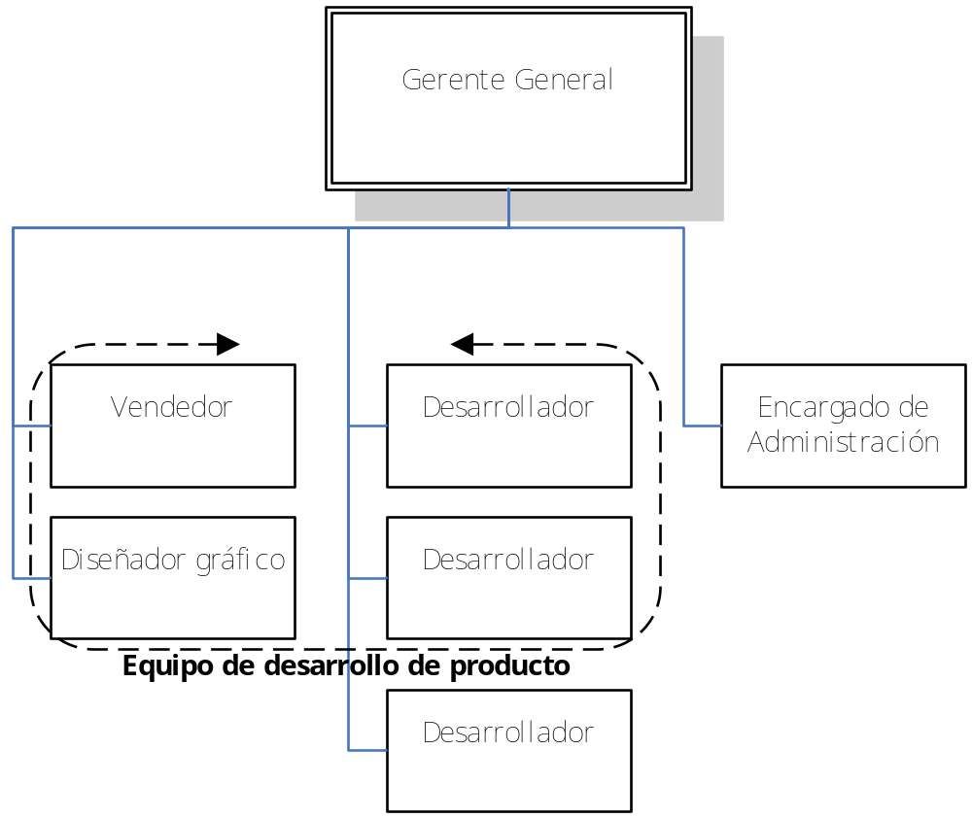

4.5.2. Análisis de puestos

Gerente General
Perfil: Licenciado en Administración de Empresas
Será el encargado de guiar a la empresa hacia el cumplimiento de la misión del negocio, haciendo valer y promoviendo los valores y la visión de la organización.
Fijará los objetivos generales, asesorará a los directores bajo su comando en el diseño de los planes estratégicos de acción, y realizará los cambios estratégicos necesarios a partir del control del cumplimiento de los objetivos y la realimentación, incluyendo cambio de objetivos y modificación de la estructura.
Adicionalmente, tendrá exclusivamente la facultad de autorizar las compras superiores a $10.000.

Vendedor
Perfil: estudiante de carreras de Marketing o afines
Sus tareas serán traducir a la acción de los planes de acción marketing, incluyendo la concretación de las ventas, la promoción de los productos según el método empleado y serán los que mantendrán el contacto con el cliente a menos que se necesite que una persona técnica se involucre directamente.

Diseñador Gráfico
Perfil: Diseñador Gráfico o estudiante avanzado en la carrera
Las tareas que realizará son la creación de todo el aspecto gráfico de la empresa. Esto incluye una amplia variedad de categorías, que incluyen pero no se limitan a la creación y actualización del packaging, la folletería, las interfaces de nuestros productos de software (para las cuales tendrá que trabajar también con el Gerente de Tecnología Informática), y hasta cambios en el logotipo de la empresa.

Desarrollador
Perfil: estudiante intermedio de carreras de Sistemas Informáticos
Constituye la piedra angular del negocio. Sus responsabilidades serán el desarrollo de aplicaciones, incluyendo diseño y codificación de software, que serán organizadas en proyectos compuestos por diversas tareas.
El Desarrollador tendrá el compromiso de cumplir con las fechas establecidas para las tareas por el Director.

Encargado de Administración
Perfil: estudiante intermedio de carreras contables o de administración de empresas
Será responsable de llevar cuenta de los estados financieros y contables de la empresa. Generará informes y notificará al Gerente General de los resultados, así como también llevará el control y auditoría de los circuitos administrativos, así como del mantenimiento y mejora de ellos.

5. Producto

5.1. Ciclos de vida del producto

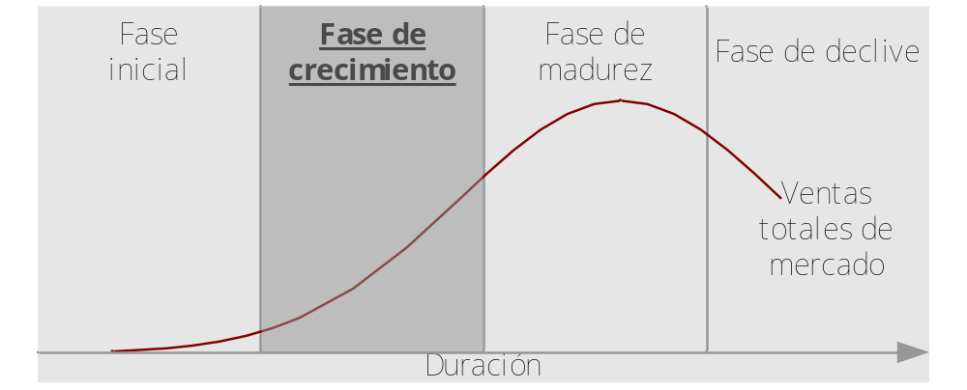

Nuestro producto de software se encuentra en la última parte de la etapa de crecimiento.
Según los informes del CESSI (ver Anexo en la sección 12.), la industria del software en la Argentina ha mostrado crecimiento en los últimos años, con un aumento progresivo en ventas de software integrado. La industria también ha visto el ingreso de numerosas pequeñas y medianas empresas.

Estrategia del producto
- Amplio número de modelos (especialmente al final de la etapa)
- Modificaciones frecuentes al producto

Estrategia de distribución
- Amplio número de distribuidores
- Esfuerzos intensivos para establecer relaciones con mayoristas y minoristas

Estrategia de promoción
- Estimular la demanda selectiva
- Promoción agresiva de la marca

Estrategia de fijación de precios
- Declive de los precios hacia el final de la etapa, como consecuencia del aumento de la compentencia

5.2. Tipos de producto
Nuestra empresa ofrecerá productos clasificables como de negocio.
Esto es así porque nuestro cliente directo son típicamente empresas pertenecientes a la industria turística, que gracias a nuestro producto de software pueden vender ellos su producto o servicio al consumidor final. Esto contrasta con los productos vendidos a particulares para satisfacer una necesidad propia y personal, en cuyo caso se estaría hablando de un producto de consumo.

5.3. Líneas y mezclas de productos
La mezcla de productos que ofrecerá SAT tendrá una amplitud de una única línea de productos, según se detalla a continuación.

Soluciones informáticas para el sector turístico
Es una línea de productos constituída por paquetes de aplicaciones informáticas para la gestión de los negocios del sector turísitico. Tiene una profundidad de cuatro productos unitarios:

- Solución de gestión hotelera
Aplicación web dedicada a la gestión de pequeños y medianos hoteles. Permite llevar un registro de la ocupación de las diferentes habitaciones y departamentos, junto con el estado actual y también histórico. Se puede integrar con la solución para reservaciones. Permite personalizar los diferentes tipos de habitación. Genera reportes de ocupación, según períodos determinados, por clases de habitación y más.

- Solución para para gestión de reservaciones
Una aplicación web para la administración de reservas de todo tipo. Permite integrarse con el resto de las aplicaciones, como la de hotelería y la de agencia de viajes. Entre las funcionalidades que tiene, permite ver las reservas a futuro en forma de calendario, notifica cuando una reserva presenta algún inconveniente, genera reportes y resúmenes, entre otras.

- Solución para administración de paquetes turísticos
Se trata de una aplicación web para agencias de turismo, que permite la gestión de los destinos, estadías y demás elementos que manejan dichos negocios, pudiendo agruparlos en paquetes, buscar según criterios e interés en común. Tiene funcionalidad para reportes por paquetes e ítems en particular.

5.4. Marcas

5.4.1. Uso de marcas
Nuestro negocio utilizará una estrategia de marca de fabricante, que será SAT. La misma también es el nombre de la empresa y se refiere a las iniciales de “Soluciones y Aplicaciones para el Turismo”, dado que nuestros productos tienen como objetivo solucionar la problemática de administrar correctamente los negocios de nuestros clientes, el sector turístico. Dicha marca se utilizará para toda las líneas de productos.
La decisión de usar una marca única radica en el hecho de que nuestra empresa vende productos que pueden considerarse similares y que pertenecen todos a la industria del software.
Con dicha marca única esperamos generar futuras ventas gracias a los clientes satisfechos, proporcionándoles una manera de identificar todos los productos que nuestra empresa vende.

5.4.2. Marcas electrónicas
Habiendo consultado el sitio de registro de dominios en Argentina, NIC (www.nic.ar), se descubrió que:
- La página www.solucionessat.com.ar está disponible para ser registrada.
- Si bien la página www.sat.com.ar ya se encuentra registrada, está próxima a vencer, y por otra parte no existe una página con esa dirección funcionando en la actualidad. Se puede evaluar la posibilidad de comprarla al titular.
- Otra página alternativa www.sat-soft.com.ar se encuentra disponible para reservar.
Para registrar dominios, basta con llenar un formulario. Una vez hecho esto se recibirá un e-mail de confirmación, que debe re-enviarse a la dirección de correo especificada en la nota.

5.5. Packaging

5.5.1. Contenido y protección de los productos
Utilizaremos un único envase para nuestro producto. Éste constará de una caja de cartón de 20 cm x 25 cm x 7 cm.
Dentro de ella se incluirá el CD con el producto de software, que estará protegido a su vez por una caja plástica clásica de CDs, de 12 cm x 14 cm x 0,8 cm, con una carátula similar al exterior de la caja. Adicionalmente se incluirá dentro de la caja un manual de usuario.

5.5.2. Promoción de productos
La caja tendrá en su exterior impresos a color el logo y nombre de la empresa, seguido de el nombre del producto resaltado. Éstos también estarán impresos en la carátula de la caja del CD.
También se incluirá folletería con información de contacto, como nuestros teléfonos, dirección física y el sitio de internet.

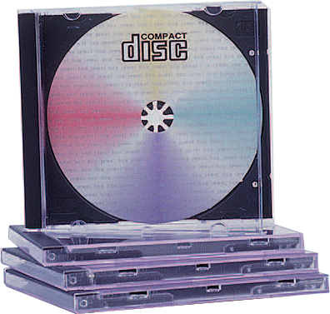
Ejemplo de caja porta-CDs

5.5.3. Facilidad de almacenamiento, uso y disposición
La caja grande de cartón tiene una forma muy simple como para facilitar su almacenamiento junto con otros artículos.
La caja interior porta-CDs es más pequeña y más cómoda para transportar, ya que cabe en bolsillos de bolsos, mochilas o incluso sacos y camperas. También se puede almacenar en estantes hechos para este mismo propósito disponibles en la mayoría de los locales musicales.

5.5.4. Garantía del producto
El producto cuenta con una garantía por defectos en la fabricación, como ser rayones o roturas en el CD o el manual de usuario.
La empresa ofrecerá asistencia técnica de utilización y fallas en el software a todos los usuarios que registren su producto.

6. Formulación de la estrategia de precios

6.1. Análisis del precio de la competencia

Para ampliar el conocimiento de la competencia, se contactó telefónicamente a uno de los competidores analizados en la cadena de valor, la empresa Softur S.A.

Estrategia de fijación de precios por status
En el caso de Softur, es una compañía ya afianzada en el mercado turístico y su aplicación es de las que más aceptación tienen (actualmente pueden encontrarse algunas búsquedas laborales pidiendo skill de utilización de Softur) y mantiene una estrategia de precios de status.
Venden su aplicación para agencias de viajes manteniendo un precio cercano (ligeramente superior) al del promedio de las empresas de software, y proveen asistencia técnica cobrando en función a la cantidad de terminales o computadoras donde el cliente emplea la aplicación Softur. En el caso del soporte técnico el precio es ligeramente menor al promedio del precio de la industria por este servicio.

Discriminación de precios por tamaño de clientes
La empresa comercializa su producto para agencias de viajes con un precio diferencial para cada tamaño de clientes. Los comercios minoristas pagan un precio un 25% menor por la compra del paquete, y un costo de mantenimiento 30% más bajo en el caso que el cliente tenga más de cuatro equipos que usen la aplicación.

Resumen del precio del competidor Softur

Clientes mayoristas
- $6.200 + IVA por la aplicación para uso en cuatro equipos
- $650 + IVA por cada terminal adicional
- Mantenimiento: $75 mensuales por cada terminal

Clientes minoristas
- $ 4.500 + IVA, para uso de la aplicación en cuatro equipos
- $450 + IVA por cada terminal adicional
- Mantenimiento: $300 por cuatro terminales más $50 por cada terminal adicional

6.2. Análisis del precio basado en los clientes

6.2.1. Efecto del gasto
El gasto total que representa la adquisición e implementación de un sistema informático en una organización es por lo general mediano o elevado. En el caso de las empresas medianas y pequeñas, si bien el gasto será proporcional al de las grandes, es normal que no cuenten con los mismos presupuestos, ni las mismas posibilidades de financiación. Se puede esperar que las pequeñas y medianas empresas sean sensibles al precio del producto.

6.2.2. Efecto del conocimiento sustituto
En este caso nos referimos al efecto de los sustitutos percibidos. En el caso de los clientes de nuestra empresa, esto es, el sector turístico, la sensibilidad varía más que nada con respecto al tamaño del cliente.
Los clientes grandes serán menos sensibles a un producto de precio considerablemente más alto que el promedio, aunque esto tampoco implica que vayan a elegirlo.

6.2.3. Efecto del costo de cambio
Los sistemas de información empresariales suelen tener una complejidad elevada, no solo en su funcionamiento sino también, en muchos casos, para su uso.
Los clientes no serán demasiado sensibles a las variaciones en el precio, si el software que actualmente está utilizando en su empresa se encuentra afianzado y cumpliendo la mayoría de las necesidades para las que fue concebido. Esto se debe a que el costo de abandono o reemplazo de un sistema por otro implica capacitar al personal que lo usará –lo cual podría significar toda una organización- sumado a los gastos de implementación.

6.2.4. Efecto del beneficio final
Generalmente, los compradores que deciden adquirir un sistema de información para su empresa están en la búsqueda de obtener un beneficio sustancial en el desempeño de los negocios y operaciones de una organización.
Por este motivo, los clientes percibirán el beneficio total como más alto que el precio que tengan que pagar por el producto, especialmente en el caso de medianas y grandes empresas.

6.3. Análisis de costos

6.3.1. Costos fijos
- Alquiler de oficina y expensas
- Gastos de conectividad y energía eléctrica
- Salarios del personal de administración y ventas
- Computadoras para el personal de administración y ventas
- Insumos de las instalaciones
- Salarios del personal de desarrollo
- Computadoras de desarrollo
- Licencias de programas para el desarrollo de software

6.3.2. Costos variables
- No existen costos variables por la naturaleza del negocio y su producción a partir de capital púramente humano.

6.4. Otros determinantes del precio

6.4.1. Etapas del ciclo de vida del producto
Actualmente nuestro producto se encuentra en la etapa de crecimiento de su ciclo de vida.
Durante esta etapa, los precios se mantienen inicialmente altos. A medida que la tasa de crecimiento de ventas empieza a caer repetidamente, y se acerca la etapa de madurez, el precio del producto típicamente disminuye, para sostener la cantidad de ventas.
Durante el transcurso de la etapa de crecimiento aparecen normalmente gran cantidad de competidores. Este también es un factor atenuante en el precio del producto.

6.4.2. Estrategia de distribución
La distribución de los productos de software orientados al turismo es limitada, ya que normalmente se consiguen en las oficinas de las empresas desarrolladoras. Nuestra empresa utilizará canales donde no hay intermediarios; si los hubiera, no serán dueños de la mercancía ni fijarán condiciones de precio. Por este motivo, el precio no presentará variaciones en función al punto de venta.

6.5. Selección de la estrategia de precios
Adoptaremos una estrategia de precios neutra, o de estatus. Dicha estrategia se resume a fijar precios iguales o muy parecidos a los de la competencia. Nuestra empresa ofrecerá productos de calidad superior a un precio similar al de la competencia.
El motivo de esta elección es principalmente el tamaño de nuestra empresa y el hecho de que esté en su etapa inicial. Ambos hechos nos impiden incurrir en los riesgos asociados con la estrategia de penetración. De igual forma, la estrategia de precios por descremado es más apropiada para productos en una etapa más joven de su ciclo de vida, y en cuyos mercados hay menos competencia.
Finalmente, la estrategia neutra de fijación de precios constituye la ruta más segura a la supervivencia de la empresa, especialmente en los casos donde se trata de una empresa competitivamente pequeña.
Los precios que se manejarán son:
- Solución para agencias de viaje: $ 4,300.00
- Solución para pequeños hoteles: $ 3,750.00
- Solución para medianos hoteles: $ 5,500.00
- Cargo mensual por mantenimiento por cliente: $ 95.00

7. Estrategias de promoción y distribución

7.1. Objetivo de la promoción
El objetivo central de nuestros esfuerzos de promoción será informar y convencer a los posibles compradores de la mayor conveniencia que ofrecen nuestros productos con respectos a los de la competencia.

7.2. Mezcla de promociones

7.2.1. Publicidad
Nuestra estrategia de publicidad se centrará en torno a Google Adsense y AdWords, la revista Turismo + Marketing y Negocios en el canal online, y la elaboración de trípticos elegantes en exposiciones del sector turístico en los canales offline. Se dará especial importancia a este componente de la mezcla de promoción, ya que nuestro producto se encuentra en la etapa de crecimiento.

Trípticos
Serán impresos por la empresa Micromedia Argentina. El diseño será responsabilidad del diseñador gráfico de nuestra empresa, que deberá concebir un diseño elegante y atractivo, capaz de penetrar en la mente del cliente. Los mismos tendrán las siguientes características:
- Impresión: en offset, fotocromía (sin limite de colores o fotografías) impresos en ambas caras.
- Papel: sobre papel ilustración brillante de 180 grs.
- Medidas: tríptico 30 cm x 20 cm
- Cantidad: tirada mínima 5.000 folletos de cada modelo (iguales).
- Plazo de producción: mínimo 10 días, máximo 15 días.

Google AdWords
Google utiliza su tecnología de búsqueda para incrustar anuncios según el contenido de la página web que se está visitando, la localización geográfica del usuario (mediante la dirección), y otros datos como historia de búsqueda previa en Google o las páginas visitadas por el usuario y otras variables.


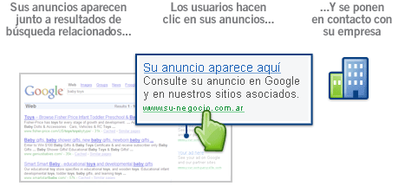

Los anuncios de Adsense son generalmente menos intrusivos que la mayoría de los banners, y el contenido de los anuncios está normalmente más relacionado con el sitio web donde aparecen. Los anuncios están orientados a lo que el usuario busca en sus páginas, o relacionados con las características e intereses de los visitantes según el contenido de las mismas y los datos del usuario. Con el sistema AdSense los proveedores de anuncios los que pagan a Google por cada click que un visitante hace sobre un enlace presentado por AdSense en un página web.

Revista Turismo + Marketing y Negocios
La empresa se anunciará mediante la colocación de banners en el sitio web de dicha revista virtual, de tirada mensual. La misma ofrece las siguientes configuraciones:

Publicidad en fila inferior de página | Precio por número
Fila completa | $ 30
½ fila | $ 15
1/3 fila | $ 10
2/3 fila | $ 20
Publicidad fija en la cabecera superior de la página | Precio por número
Banner 1 (200 x 40 píxeles) | $ 20
Banner 2 (300 x 40 píxeles) | $ 40
Banner 3 (600 x 40 píxeles) | $ 60

7.2.2. Relaciones públicas
La estrategia de promoción no incluye inicialmente actividades relacionadas con las relaciones públicas de la empresa, ya que por éstas normalmente están destinadas a mejorar la imagen pública de la empresa y suelen requerir de numerosos contactos y grandes sumas de dinero para convencer a los medios para ser tenido en cuenta.

7.2.3. Promoción de ventas
Con el objetivo de concretar las ventas y también su aumento, se establecerán las siguientes acciones de promoción de ventas:
- Se ofrecerá un año de actualizaciones gratuitas. Las mismas constarán tanto de mejoras en la funcionalidad, como arreglos y correcciones en las distintas versiones.
- También se dará a los primeros clientes un descuento del 50% en el precio de las licencias de uso, a partir de la décima.

7.2.4. Ventas personales
Se hará énfasis en las ventas personales, por ser éstas importantes y eficaces a la hora de concretar una venta, así como para el desarrollo de una relación más duradera con nuestros clientes.
Se ofrecerá a los posibles compradores la posibilidad de que un vendedor capacitado de la empresa los visite.
El vendedor presentará el producto al cliente y le detallará las características de éste, mencionando las diferencias y ventajas clave que ofrece frente a los de la competencia.
Adicionalmente, el comprador podrá explicar y mostrar cómo funciona su negocio, aunque sea a grandes rasgos, y el vendedor podrá orientarlo sobre cómo puede usarse nuestro producto para mejorar el desempeño.

7.3. Metas y tareas de promoción
Las metas y tareas de nuestra campaña de promoción serán informar de nuestra empresa y productos, y persuadir a los clientes de que nos elijan:

Información
Si bien nuestro producto ya se encuentra en la fase de crecimiento, los esfuerzos que se hagan deberán tener como uno de sus objetivos informar a los posibles compradores de:
- El propósito de nuestro producto y los beneficios que brinda; así como también de sus características dado que es un producto de alta complejidad técnica
- La introducción de nuestra empresa y nueva “marca” en la industria

Persuasión
Especialmente importante en los productos en etapa de crecimiento, nuestra estrategia de promoción también deberá tener como meta estimular la compra de nuestros productos.
Se deberá lograr convencer a los posibles compradores de la elección de nuestra marca frente a los competidores, destacando las ventajas diferenciales (reales y percibidas) que ofrece nuestro producto.

7.4.1. Metas promocionales y A.I.D.A.

Atención
Lograr conciencia en el mercado meta de la existencia de nuestra empresa, nuestra marca y nuestros productos. Nuestra acción publicitaria de avisos segmentados por Internet de Google AdWords facilitará este apartado, publicando avisos selectivamente en función de los intereses del navegador.

Interés
Se trata de crear interés en nuestros posibles clientes sobre nuestros productos.
También en este caso la publicidad resulta un medio muy eficaz. Nuestros avisos publicitarios generados por Google AdWords despertarán el interés de los usuarios de Internet ya que solo se publicarán en páginas relativas al sector turístico. Los avisos llevarán al sitio web de la compañía, que generará mayor interés gracias a la exhibición de nuestros productos mediante capturas de imagen y la posibilidad de probar una versión de demostración.

Deseo
En este sentido, nuestra mezcla de promoción deberá convencer a los compradores para que nos elijan en vez de a los competidores.
Gran parte del esfuerzo de promoción de avocará a esto. Nuestro personal de ventas mostrará la superioridad de nuestra oferta, describiendo las características y ventajas diferenciales de los productos que ofrece la empresa.

Acción
Una vez generado el deseo, una adecuada promoción de ventas facilitará concretar la venta. Con este fin se ofrecerán descuentos en las licencias de uso de los paquetes de software a partir de determinado número, y también se ofrecerá un año de actualizaciones gratuitos a través del sitio web de la empresa.

7.4. Costos de la estrategia promocional
A continuación se presenta una aproximación de los costos de lo descrito anteriormente.

Publicidad online mediante Google AdWords
Concepto | Monto | Observaciones
Tarifa de activación | $ 15,00 | Se paga con la contratación del servicio por única vez.
Costo unitario | De $ 0,03 a $ 0,20 | El costo unitario corresponde a cada click que haga una persona sobre nuestros anuncios, no por exhibirlos. Baja en función a la calidad y lo relacionado del aviso y aumenta en función de la visibilidad que se le dé al anuncio.
Costo mensual estimado | $ 500,00 | El costo mensual se puede elegir y modificar. Google simplemente dejará de mostrar los avisos una vez que se hayan recibido clicks equivalentes al monto mensual.
Publicidad online en la revista Turismo + Marketing y Negocios
Concepto | Monto | Observaciones
Banners (mensual) | $ 120,00 | Correspondiente a dos banners de 600x40 pixels en la cabecera y el pie de página.
Publicidad offline mediante trípticos para exposiciones del sector turístico
Concepto | Monto | Observaciones
Trípticos | $ 1.450,00 | Correspondiente a 5.000 unidades.
Ventas personales
Concepto | Monto | Observaciones
Sueldo mensual de 2 vendedores | $ 4.000,00 | Incluye cargas sociales.
Gastos de movilidad mensuales | $ 400,00 | Se refiere a los gastos viáticos y de traslado.
Teléfono celular para los vendedores (2) – gasto mensual | $ 150,00 | Dos celulares
Teléfono de la empresa para ventas (0800) – mensual aproximado | $ 300,00 | Para que los clientes puedan llamar y los vendedores se contacten.
Costo total estimado de la estrategia de promoción
Concepto | Monto | Observaciones
Total costo inicial | $ 1.465,00 | Gastos necesarios al inicio del marco temporal.
Total costo mensual | $ 5.470,00

7.5. Cuadro de resumen de promociones

 | Atención | Interés | Deseo | Acción
Publicidad | Muy eficaz | Muy Eficaz | Algo eficaz | Ineficaz
Relaciones Públicas | Muy Eficaz | Muy eficaz | Muy eficaz | Ineficaz
Promoción de Ventas | Algo eficaz | Algo eficaz | Muy eficaz | Muy eficaz
Ventas Personales | Algo eficaz | Muy eficaz | Muy Eficaz | Algo eficaz

7.6. Estrategias de distribución

7.6.1. Intermediarios de un canal y sus funciones

Nuestra estrategia de distribución utilizará dos canales:

- Canal directo – las funciones típicas de los intermediarios serán realizadas por el fabricante, es decir, nuestra empresa.

- Canal agente – en este caso, el agente realizará las funciones logísticas; mientras que nuestra empresa se encargará de las funciones facilitadotas y transaccionales.

7.7.6. Funciones del canal

Funciones transaccionales
Conciernen al contacto y comunicación con las empresas del sector turístico, para que tomen conciencia de la existencia de nuestros productos de software y la empresa, así como también para explicarles sus características, ventajas y beneficios.
Esta función será realizada siempre por la empresa.

Funciones logísticas
En el caso del canal de agente, el agente intermediario será responsable de transportar el producto. El resto de las funciones logísticas –almacenamiento, clasificación, acumulación, asignación y ordenamiento– serán realizadas por la empresa. La función de transporte la realizará el usuario, en el caso de la venta directa.

Funciones facilitadoras
Las funciones facilitadoras serán las de informar a la empresa sobre los integrantes del canal y los clientes, así como también de brindar financiamiento a los usuarios a fin de mantener el flujo de productos por el canal. Éstas funciones serán realizadas por la empresa en ambos canales.

7.6.3. Estructura del canal

Canal agente | Canal directo
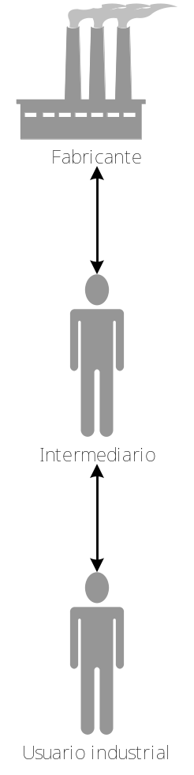 | 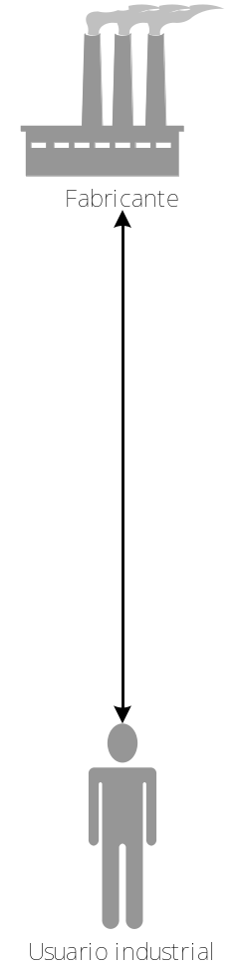

7.6.4. Servicios de distribución física

Los servicios de distribución que se ofrecerán serán:

- Distribución a través de intermediario transportista – Se tercerizará el envío de los productos a los clientes. Este es el caso del canal con agente intermediario.

- Distribución electrónica – El cliente podrá obtener una copia del producto de software mediante un acceso privado al sitio web de la empresa, descargándolo hacia una de sus computadoras. Es el medio más común en el caso de las actualizaciones y parches, y en este caso se está hablando del canal directo.

- Retiro del producto en las oficinas de la empresa – Finalmente, el cliente podrá adquirir productos en las oficinas de la empresa, quedando a su cargo el traslado.

8. Análisis financiero

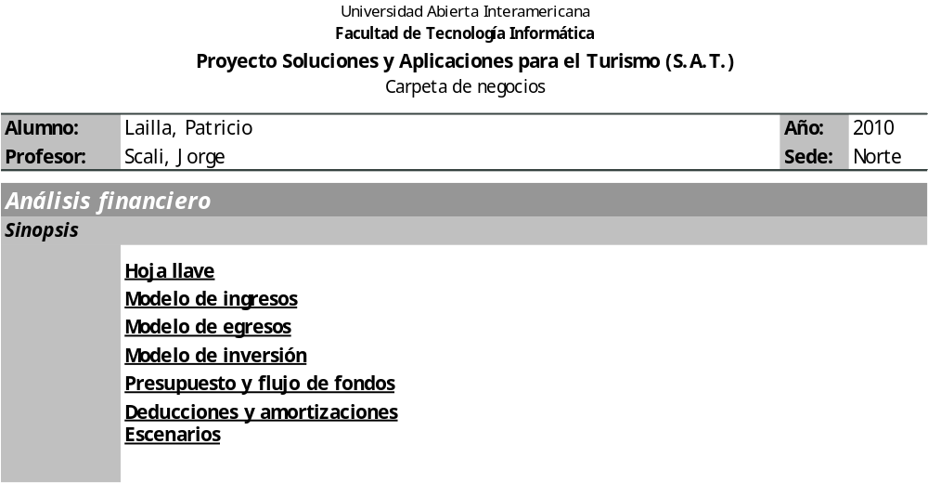
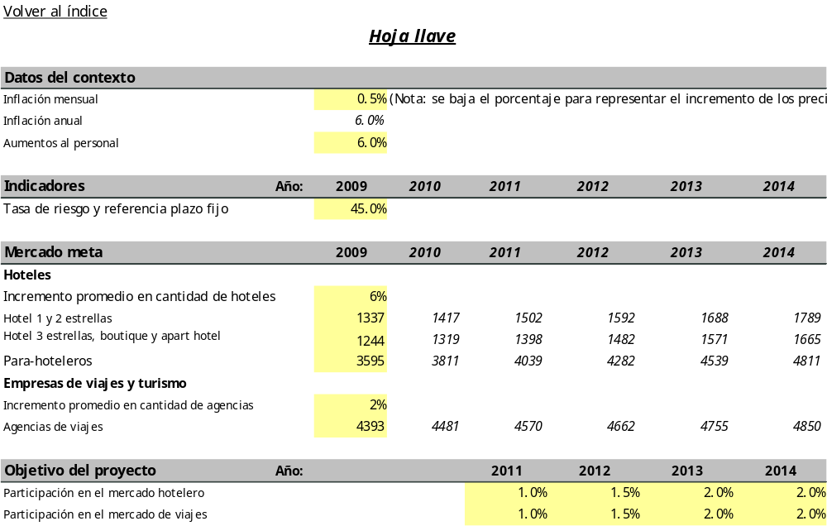
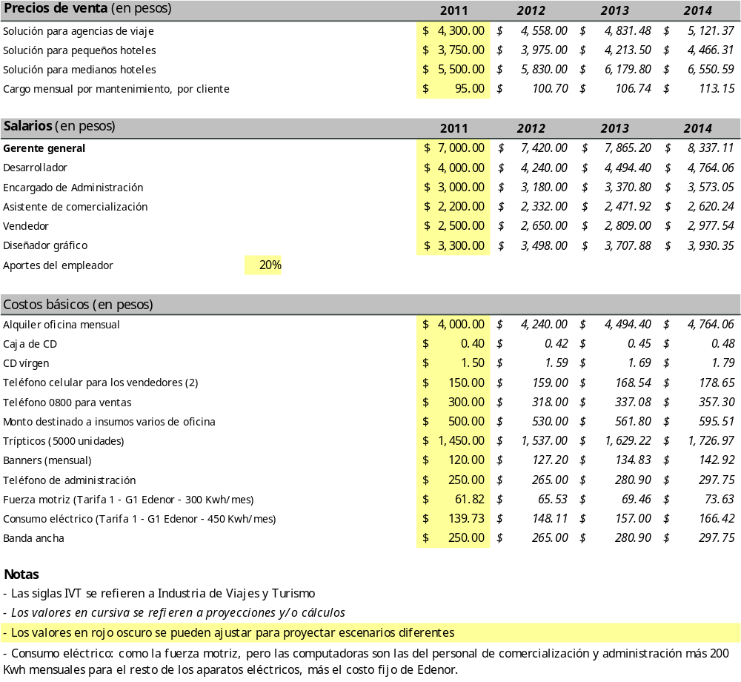
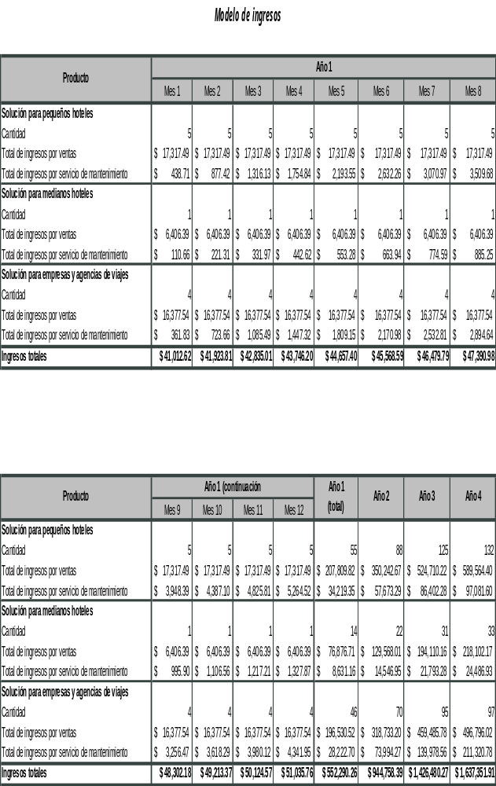
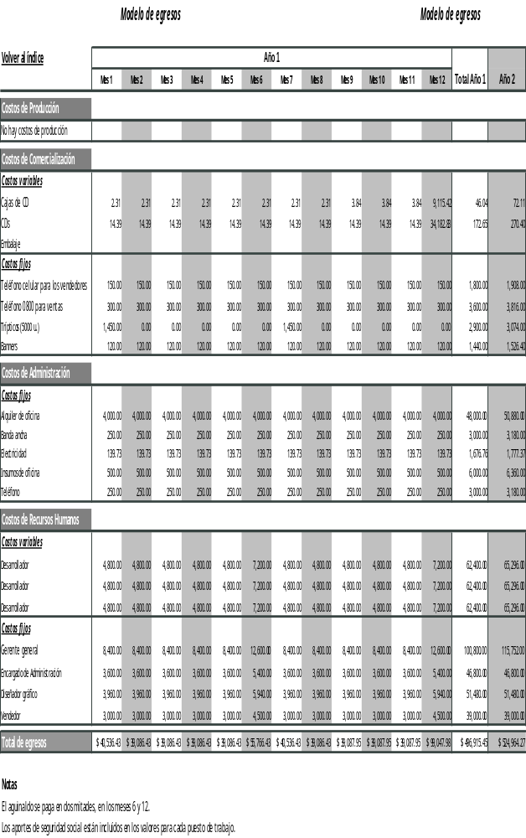

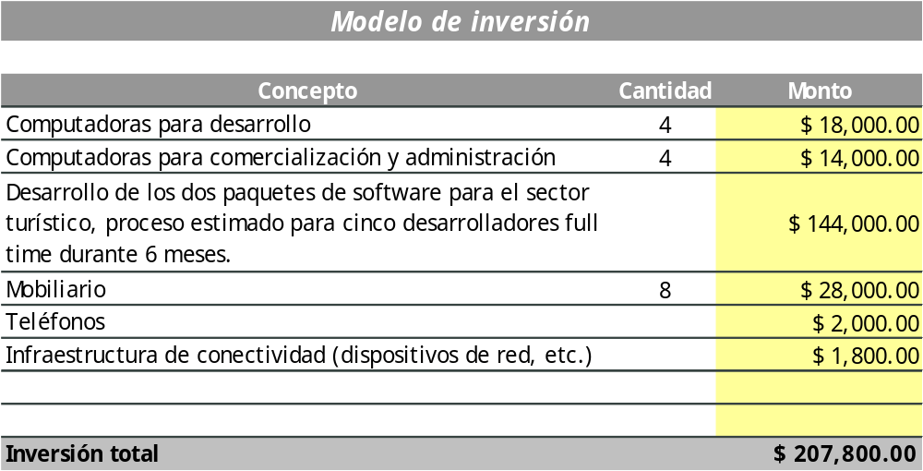

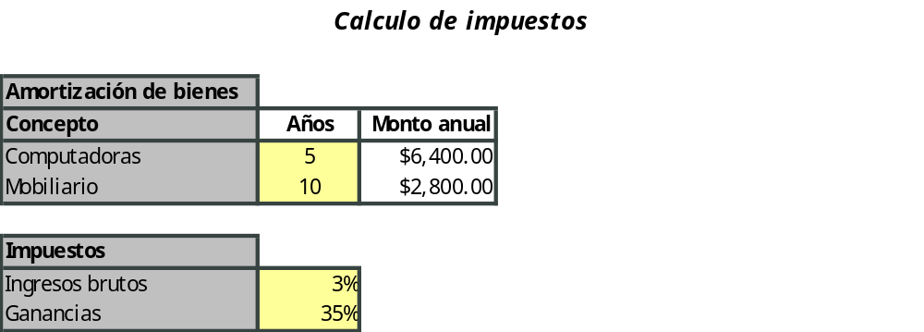

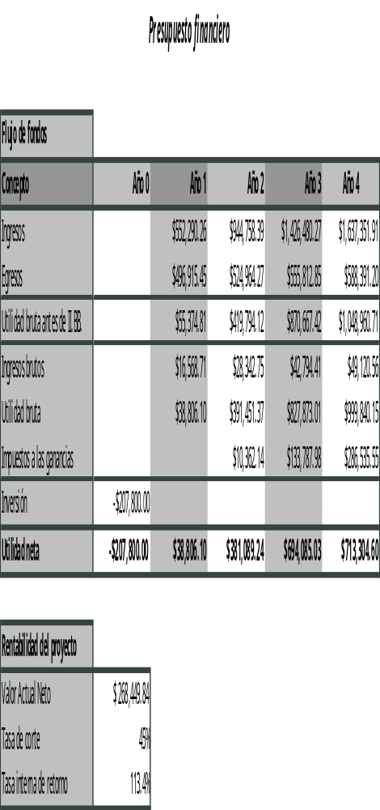
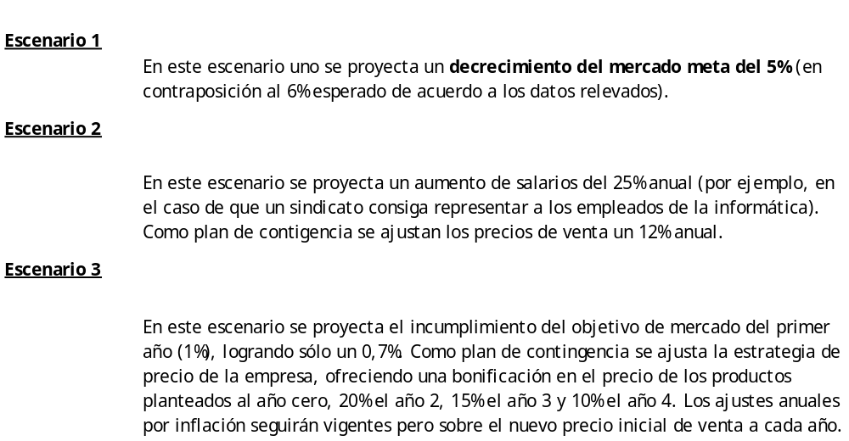
Flujo de fondos para el escenario 1

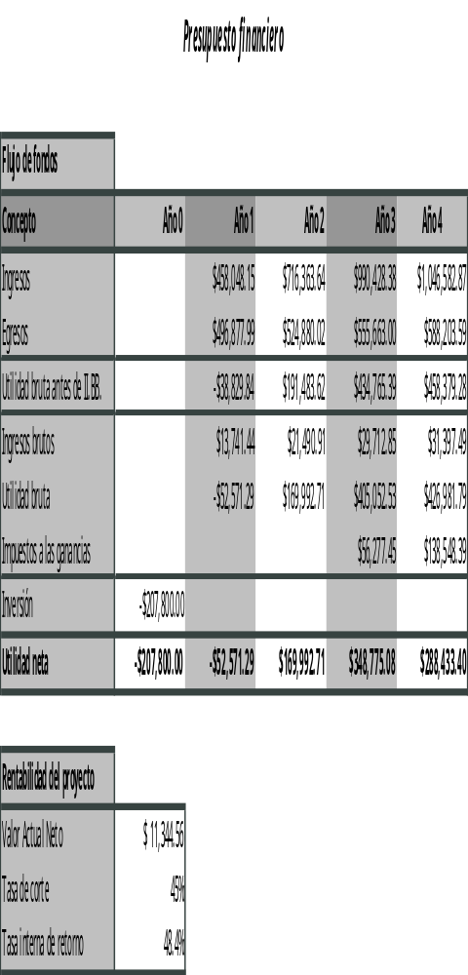

Flujo de fondos para el escenario 2

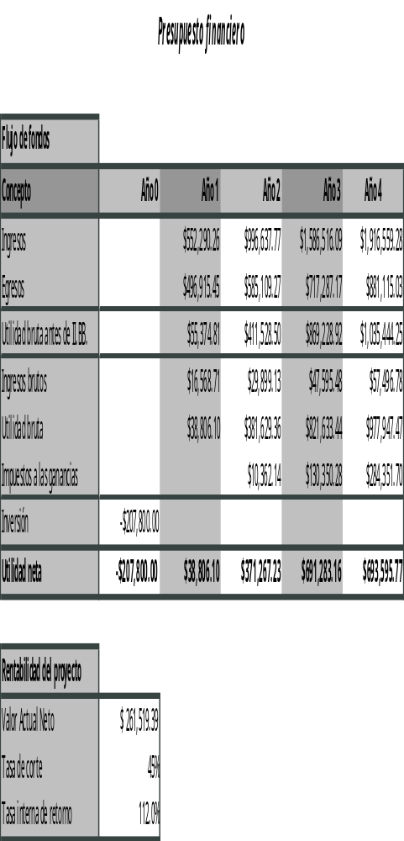

Flujo de fondos para el escenario 3

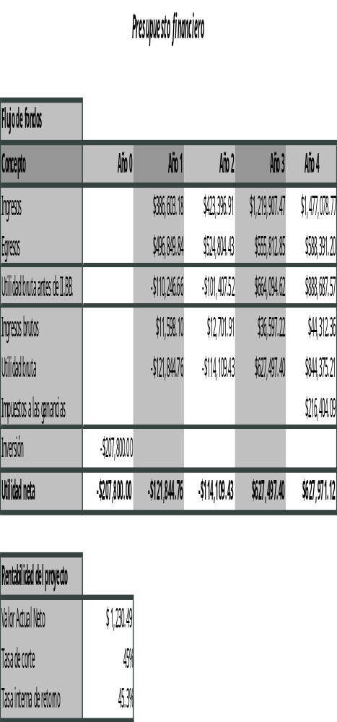

A. Anexos

A.1. Viabilidad del proyecto

A.1.1. Viabilidad legal
Desde el punto de vista legal el proyecto no se ve dificultado ni impedido por ninguna dispoción, norma o ley argentina. Todo lo contrario, se ve beneficiado en ciertos casos por algunas dispociones.
En el país se pueden registrar patentes para los productos y existen varias leyes que regulan la propiedad intelectual y los derechos de autor (leyes 11.723, 25.036, 24.870, y decreto 165/94).
Existen numerosas leyes de promoción del sector, a saber:
- Promoción de la producción de software – Leyes 25.856 y 25.506
- Promoción de la industria del software – Ley 25.922 y Decreto 1594/04
Otro factor a tener en cuenta son los datos personales de los clientes y el manejo de su privacidad, regulados por la Ley 25.326 y el Decreto 1558/01.
Se puede ampliar esta información en su fuente, la fundación de Software Legal en Argentina, ver la sección A.4., de sitios Web de interés.

A.1.2. Viabilidad financiera económica
En conclusión al análisis del proyecto realizado en el punto de Análisis Financiero, observamos que de acuerdo al análisis de Valor Actual Neto el proyecto resulta rentable, ofreciendo una buena tasa de rentabilidad.
Ante los escenarios desfavorables planteados hipotéticamente, el proyecto se muestra fuerte y capaz de resistir un eventual impacto negativo.
En resumen, el proyecto de inversión planteado en este trabajo se considera viable.

A.2. Notas de interés
- “Destacaron el dinamismo del turismo en la Argentina”, por la Secretaría de Turismo de la Nación: (http://2016.turismo.gov.ar/wp_turismo/?p=501)
- “Ley de promoción de la industria del software” – Subsecretaría de Industria
(http://www.industria.gov.ar/lpsw/default1.htm?zwfe45%20//%20www.industria.gov.ar/foros/soft_)
- “Industria del software elogia el "pragmatismo" de Lousteau” – InfobaeProfesional (http://www.infobaeprofesional.com/notas/61412-Industria-del-software-elogia-el-pragmatismo-de-Lousteau.html)
- “Gran crecimiento para la industria de software local” – Universia (http://www.universia.com.ar/portada/actualidad/noticia_actualidad.jsp?noticia=18231)
- “La Industria de Software y Servicios Informáticos” – Ecolink (http://www.econlink.com.ar/node/545)

A.3. Listado de anexos
- “Situación actual y desafíos”, por el CESSI
- “Guía de Perfiles y Competencias en el Área Informática”, por el CESSI
- “Análisis Sectorial” de la Industria del software, por ProArgentina
- “Informe de Viajes y Turismo”, por la Cámara Argentina de Turismo

A.4. Sitios web de interés
- www.cessi.org.ar - Cámara de Empresas de Tecnologías de Información de Argentina
- www.camaraargentinadeturismo.travel - Cámara Argentina de Turismo
- www.turismo.gov.ar – Secretaría de Turismo de la Nación
- www.ahtra.com.ar – Asociación de Hoteles de Turismo de la República Argentina
- adwords.google.es – Página en español de Google AdWords, con información y costos
- www.softwarelegal.org.ar – Portal de asesoría sobre consideraciones legales acerca del software
- http://turismomyn.com.ar/paginas/publicidad/publicidad.htm - Revista Turismo + Marketing y Negocios – Sección de publicidad (precios de publicación en la revista)
- http://www.micromediaargentina.com.ar/folletos/foll-d-t-c-wg.php - Gráfica (folletos, trípticos, etc.)

A.5. Material adicional
Finalmente, algunos de los anexos más importantes utilizados durante este trabajo se podrán consultar a continuación.

